НАЦІОНАЛЬНИЙ ТЕХНІЧНИЙ УНІВЕРСИТЕТ УКРАЇНИ
«КИЇВСЬКИЙ ПОЛІТЕХНІЧНИЙ ІНСТИТУТ ІМЕНІ ІГОРЯ СІКОРСЬКОГО»
Навчально-науковий інститут атомної та теплової енергетики Кафедра інженерії програмного забезпечення в енергетиці

«На правах рукопису» УДК
«До захисту допущено» Завідувач кафедри
Олександр КОВАЛЬ
« » 2024р.

Магістерська дисертація
За освітньою програмою «Інженерія програмного забезпечення інтелектуальних
кібер-фізичних систем в енергетиці»
Спеціальності 121 Інженерія програмного забезпечення на тему: _ «Програмний застосунок взаємодії учасників дорожнього руху»_

Виконала студентка 2 курсу, групи ТВ-31мп

Тютюнник Олександра Григорівна

Науковий керівник
(прізвище, ім’я, по батькові) (підпис)

доцент, к.е.н., Гусєва І.І.

Рецензент
(посада, вчене звання, науковий ступінь, прізвище та ініціали) (підпис)

доцент, к.т.н.,

(посада, вчене звання, науковий ступінь, прізвище та ініціали) (підпис)

Засвідчую, що у цій магістерській дисертації немає запозичень з праць інших авторів без відповідних посилань.
Студентка
(підпис)

Київ – 2024

Національний технічний університет України
«Київський політехнічний інститут ім. Ігоря Сікорського»

Навчально-науковий інститут атомної та теплової енергетики Кафедра інженерії програмного забезпечення в енергетиці Рівень вищої освіти другий, магістерський
За освітньою програмою «Інженерія програмного забезпечення інтелектуальних кібер-фізичних систем в енергетиці»
Спеціальності 121 Інженерія програмного забезпечення

ЗАТВЕРДЖУЮ
Завідувач кафедри
Олександр КОВАЛЬ
« » 2024 р.

З А В Д А Н Н Я
НА МАГІСТЕРСЬКУ ДИСЕРТАЦІЮ СТУДЕНТУ

Тютюнник Олександрі Григорівні
(прізвище, ім’я, по батькові)
- Тема дисертації: «Програмний застосунок взаємодії учасників дорожнього руху»
Науковий керівник Гусєва Ірина Ігорівна, к.е.н., доцент
(прізвище, ім’я, по батькові, науковий ступінь, вчене звання)
затверджені наказом по університету від « » 202_ року №
- Строк подання студентом дисертації « » 202_ р.
- Вихідні дані до роботи мобільний застосунок для застереження користувачів про можливі аварійні ситуації через перетин траєкторій одне одного
- Перелік питань, які потрібно розробити
  - провести дослідження та аналіз існуючих аналогів;
  - розробити алгоритм побудови майбутньої траєкторії користувача, використовуючи дані з GPS та Google Maps API;
  - розробити інтерфейс мобільного застосунку для відображення мапи із рухом користувача та попередженням про небезпеку.
- Орієнтований перелік ілюстративного матеріалу діаграми системи, алгоритм створення подальшої траєкторії користувачів, інтерфейс мобільного застосунку
- Орієнтований перелік публікацій Сучасні проблеми наукового забезпечення енергетики. У 2-х т.: Матеріали ХХІ Міжнародної науково-практичної конференції молодих вчених і студентів, м. Київ, 23-26 квітня 2024 року. Київ: КПІ ім. Ігоря Сікорського, Вид-во “Політехніка”, 2024. – Т. 2. – 167 с.
- Дата видачі завдання « » 202_ р.

КАЛЕНДАРНИЙ ПЛАН

№ з/п | Назва етапів виконання магістерської дисертації | Строки виконання етапів магістерської  дисертації | Примітки
1 | Отримання завдання |  | виконано
2 | Дослідження предметної області |  | виконано
3 | Постановка вимог до проєктування системи |  | виконано
4 | Дослідження існуючих рішень |  | виконано
5 | Підготовка публікацій |  | виконано
6 | Розробка програмного продукту |  | виконано
7 | Тестування |  | виконано
8 | Захист програмного продукту |  | виконано
9 | Підготовка магістерської дисертації |  | виконано
10 | Передзахист |  | виконано
11 | Захист |  | виконано

Студентка
  (підпис) | Олександра ТЮТЮННИК  (Ім’я ПРІЗВИЩЕ)
Науковий керівник | (підпис) | Ірина ГУСЄВА  (Ім’я ПРІЗВИЩЕ)

РЕФЕРАТ
Структура і обсяг кваліфікаційної роботи. Магістерська дисертація складається зі вступу, п’яти розділів, висновків та 4 додатків. Робота містить посилання на 34 джерела, 23 рисунки. Основна частина роботи викладена на 85 сторінках.
Актуальність. За статистичними даними, зібраними міжнародними організаціями, щорічно відбувається мільйони дорожньо-транспортних пригод, які призводять до травм і загибелі людей. В Україні, згідно з офіційними статистичними даними, значна частина таких пригод пов’язана з недбалістю водіїв та пішоходів, які користуються мобільними телефонами під час пересування. Актуальність розробки полягає в необхідності попередження аварій, спричинених використанням смартфонів під час руху або не використання світловідбиваючих позначок на одязі. Такі ситуації вимагають впровадження нових інструментів, які дозволять учасникам дорожнього руху уникати небезпечних ситуацій. Застосування технологій для передачі даних у реальному часі дозволяє оперативно реагувати на потенційні загрози, враховуючи такі фактори, як швидкість автомобіля, поведінка пішохода, наявність дорожніх бар'єрів та інші перешкоди.
Метою роботи є розробка системи безпечної взаємодії між пішоходами та водіями, що використовує бездротові технології для обміну інформацією про місцезнаходження та попередження про можливі зіткнення.
Для досягнення поставленої мети необхідно реалізувати такі завдання:
- проаналізувати та підготувати дані;
- розробити алгоритм прогнозування;
- розробити зручний та інтуїтивно зрозумілий інтерфейс;
- розробити модуль для інтеграції з зовнішніми API;
- провести комплексне тестування всіх компонентів.
Об’єктом дослідження є взаємодія учасників дорожнього руху для забезпечення безпеки на дорогах.
Предметом дослідження є програмне забезпечення для прогнозування траєкторії руху, аналізу поведінки пішоходів і водіїв, обміну інформацією про місцезнаходження, а також надсилання сповіщень про потенційно небезпечні ситуації.
Методи дослідження. Для вирішення визначених завдань і досягнення поставленої мети використовувався аналіз та порівняння існуючих рішень, узагальнення усіх наявних технологій та створення власного аналогу, що матиме найкращі функції з проаналізованих систем.
Практичне значення одержаних результатів дослідження полягає в тому, що розроблений мобільний застосунок із функціоналом аналізу траєкторії користувачів та надсилання повідомлень про небезпеку, а саме наближення іншого користувача у потенційну зону створення аварійної ситуації у реальному часі, надаватиме більше інформацію про поточний стан на дорозі та сприятиме уникнення аварійних ситуацій.
Апробація результатів дисертації. Основні положення та висновки роботи викладені та обговорені на:
- XXІ-а міжнародна науково-практична конференція молодих вчених і студентів "Сучасні проблеми наукового забезпечення енергетики" 2024.
Публікації. Зміст і результати дослідження відображено у публікації:
Програмний застосунок взаємодії учасників дорожнього руху. У 2-х т.: Матеріали ХХІ Міжнародної науково-практичної конференції молодих вчених і студентів, м. Київ, 23-26 квітня 2024 року. Київ: КПІ ім. Ігоря Сікорського, Вид-во “Політехніка”, 2024. – Т. 2. – 167 с.
Ключові слова: прогнозування траєкторії руху, система сповіщень, дорожньо-траспортна пригода, GPS, мобільний застосунок.
ABSTRACT
Structure and scope of the thesis. The master's thesis consists of an introduction, six chapters, conclusions and two appendices. The work contains references to 21 sources and 36 illustrations. The main part of the work is set out on 80 pages.
Relevance. According to statistical data collected by international organizations, millions of road traffic accidents occur annually, resulting in injuries and fatalities. In Ukraine, official statistics indicate that a significant portion of such accidents is associated with the negligence of drivers and pedestrians who use mobile phones while on the move. The relevance of this development lies in the need to prevent accidents caused by smartphone use during movement or the lack of reflective markings on clothing. Such situations require the implementation of new tools that enable road users to avoid dangerous situations. The use of real-time data transmission technologies allows for prompt responses to potential threats, taking into account factors such as vehicle speed, pedestrian behavior, the presence of road barriers, and other obstacles.
The aim of this work is to develop a system for safe interaction between pedestrians and drivers, utilizing wireless technologies to exchange location information and issue warnings about potential collisions.
To achieve this goal, the following tasks need to be completed:
- analyze and prepare the data;
- develop a prediction algorithm;
- design a user-friendly and intuitive interface;
- develop a module for integration with external APIs;
- conduct comprehensive testing of all components.
The object of the study is the interaction of road users to ensure road safety.
The subject of the study is software for trajectory prediction, analysis of pedestrian and driver behavior, exchange of location information, and sending notifications about potentially dangerous situations.
Research methods. To address the defined tasks and achieve the set goal, the study utilized analysis and comparison of existing solutions, generalization of all available technologies, and the development of a proprietary model that incorporates the best features of the analyzed systems.
The practical significance of the research results lies in the development of a mobile application with functionality for analyzing user trajectories and sending real-time danger alerts, specifically regarding the approach of another user into a potential collision zone. This application will provide more detailed information about current road conditions and contribute to the prevention of accidents.
Testing of the results of the dissertation.
The main provisions and conclusions of the work are presented and discussed at:
1. XXІ International Scientific and Practical Conference of Young Scientists and Students "Modern Problems of Scientific Support of Energy" 2024.
Publications. The content and results of the study are reflected in the publication:
A software application for road user interaction. In 2 volumes: materials of the XXІ International Scientific and Practical Conference of Young Scientists and Students, Kyiv, 23-26 April 2024 - Kyiv: Igor Sikorsky Kyiv Polytechnic Institute, Polytechnic Publishing House, 2024. - Vol. 2. - 167 p.
Keywords: trajectory prediction, notification system, road traffic accident, GPS, mobile application.

ЗМІСТ

ПЕРЕЛІК УМОВНИХ СКОРОЧЕНЬ І ПОЗНАЧЕНЬ 9
ВСТУП 10
1 ПОСТАНОВКА ЗАВДАННЯ 12
1.1 Мета роботи та формування завдань 12
1.2 Призначення системи 13
1.3 Реалізація алгоритму передбачення траєкторії руху 14
1.4 Задачі та вимоги до серверної частини 15
1.5 Задачі та вимоги до клієнтської частини 16
Висновки до розділу 1 17
2 ДОСЛІДЖЕННЯ ІСНУЮЧИХ РІШЕНЬ 18
2.1 Мобільні застосунки для попередження аварій 18
2.2 Мобільні застосунки для пересування містом 21
2.3 Існуючі джерела інформації про погодні умови 22
2.4 Дослідження прогнозування шляху 25
Висновки до розділу 2 27
3 ЗАСОБИ РОЗРОБКИ 28
3.1 Обґрунтування використання середовища розробки 28
3.2 Обґрунтування вибору мови програмування 30
3.3 Обґрунтування використання додаткових технологій 31
3.4 Обґрунтування використання бази даних 34
Висновки до розділу 3 36
4 ОПИС ПРОГРАМНОЇ РЕАЛІЗАЦІЇ 38
4.1 Архітектура системи 38
4.2 Діаграма прецедентів 39
4.3 Алгоритм побудови траєкторій 41
4.4 База даних 44
4.5 Робота серверної частини 47
4.6 Тестове середовище для перевірки алгоритму 51
4.7 Робота клієнтської частини 52
Висновки до розділу 4 53
5 РОБОТА СИСТЕМИ 54
5.1 Системні вимоги 54
5.2 Встановлення програми локально 54
5.3 Взаємодія користувача із системою 55
5.4 Візуалізація тестового середовища 58
Висновки до розділу 5 63
ВИСНОВКИ 64
СПИСОК ВИКОРИСТАНИХ ДЖЕРЕЛ 65
ДОДАТОК А 67
ДОДАТОК Б 68
ДОДАТОК В 74

ПЕРЕЛІК УМОВНИХ СКОРОЧЕНЬ І ПОЗНАЧЕНЬ
ДТП – Дорожньо-транспортна пригода;
GPS – Система глобального позиціювання;
JVM – Java Virtual Machine, віртуальна машина для виконання байт-коду Java;
IDE – Integrated Development Environment, інтегроване середовище розробки;
API – Application programming interface, інтерфейс прикладного програмування.
Краудсорсинг (англ. Crowdsourcing) – процес використання зовнішніх ресурсів, зокрема людей, для вирішення різних завдань. Цей підхід передбачає розподіл завдань або проектів серед великої кількості людей, які надають свій внесок у формі тестування, написання відгуків або надання своєї власної інформації.

ВСТУП
На сьогоднішній день проблема безпеки дорожнього руху є однією з ключових у всьому світі, особливо в умовах активного використання смартфонів під час водіння та переходу доріг. За статистичними даними, зібраними міжнародними організаціями, щорічно відбувається мільйони дорожньо-транспортних пригод, які призводять до травм і загибелі людей. В Україні, згідно з офіційними статистичними даними, значна частина таких пригод пов’язана з недбалістю водіїв та пішоходів, які користуються мобільними телефонами під час пересування [1]. Ця ситуація створює серйозні ризики для всіх учасників дорожнього руху, що є важливим аспектом для покращення дорожньої культури та безпеки на українських дорогах.
Сучасні технології значно змінили спосіб, яким люди взаємодіють з транспортом і один з одним. Останні дослідження вказують на необхідність використання інтелектуальних транспортних систем та мобільних програм для підвищення безпеки учасників дорожнього руху [2]. Наприклад, системи контролю за швидкістю, камери відеоспостереження та інфраструктурні системи часто виявляються неефективними у своєчасному попередженні про потенційні зіткнення. Це створює потребу у більш ефективних і швидких рішеннях, здатних працювати в реальному часі. Одним із таких рішень є розробка мобільного застосунку, що здатний аналізувати траєкторію руху пішоходів та автомобілів, оцінювати ризики зіткнення та попереджати користувачів за допомогою бездротових технологій, таких як Wi-Fi, Bluetooth Low Energy (BLE) або C-V2X.
У рамках цієї роботи досліджуються різні підходи до прогнозування траєкторії руху, враховуючи їхню ефективність та можливості адаптації до різних сценаріїв використання. Це включає аналіз різних часових періодів, моделювання з урахуванням сезонних коливань і непередбачуваних змін. Вивчення існуючих моделей дозволяє сформувати комплексний підхід до розробки інструментів [3].
Предметом дослідження є система взаємодії пішоходів та водіїв через мобільний застосунок, який використовує бездротові технології для обміну даними про місцезнаходження учасників руху та попереджає їх про можливі зіткнення. Одним з ключових завдань є набуття практичного досвіду в розробці рішень для забезпечення безпеки дорожнього руху та їх тестування на реальних даних.
Актуальність розробки полягає в необхідності попередження аварій, спричинених використанням смартфонів під час руху або не використання світловідбиваючих позначок на одязі. Такі ситуації вимагають впровадження нових інструментів, які дозволять учасникам дорожнього руху уникати небезпечних ситуацій. Сучасні технології дозволяють реалізувати інструменти, використовуючи різні методи, такі як сканування камер, встановлення сенсорів на ключових ділянках, використання краудсорсингу та інші. Застосування технологій для передачі даних у реальному часі дозволяє оперативно реагувати на потенційні загрози, враховуючи такі фактори, як швидкість автомобіля, поведінка пішохода, наявність дорожніх бар'єрів та інші перешкоди.

ПОСТАНОВКА ЗАВДАННЯ

1.1 Мета роботи та формування завдань
Ситуація з безпекою дорожнього руху в Україні потребує сучасного рішення, оскільки дорожні умови недостатньо розраховані на безпечне пересування, що значно підвищує ризики дорожньо-транспортних пригод.
У даній роботі буде розглянуто роль моніторингу і аналізу даних у системах безпеки дорожнього руху. Збір інформації про переміщення пішоходів і транспортних засобів дозволить не лише виявляти потенційні небезпеки, а й аналізувати поведінку учасників дорожнього руху. Це, у свою чергу, відкриє нові можливості для розробки адаптивних систем попередження, які зможуть враховувати специфічні умови дорожнього руху, особливо в умовах урбаністичного середовища.
Метою даної магістерської роботи є розробка системи безпечної взаємодії між пішоходами та водіями, що використовує бездротові технології для обміну інформацією про місцезнаходження та попередження про можливі зіткнення.
Об’єктом дослідження є процес взаємодії між учасниками дорожнього руху з метою підвищення безпеки на дорогах.
Предметом дослідження є програмний продукт, який дозволяє прогнозувати траєкторію руху, аналізувати дії пішоходів і водіїв, обмінюватися інформацією про місцезнаходження та надсилати сповіщення про можливі небезпечні ситуації.
Для досягнення поставленої мети та реалізації системи безпечної взаємодії між пішоходами та водіями визначено такі основні завдання:
- Проаналізувати та підготувати дані. Це включає збір, очищення та обробку даних про дорожньо-транспортні пригоди, а також інформацію про поведінку водіїв і пішоходів. Важливо забезпечити коректну обробку даних та виявлення аномалій.
- Розробити алгоритм прогнозування. У рамках цього завдання потрібно дослідити та реалізувати передбачення ризиків зіткнень, адаптуючи їх для роботи з реальними дорожніми ситуаціями.
- Розробити зручний та інтуїтивно зрозумілий інтерфейс, що є ключовим завданням. Інтерфейс повинен включати функціональні елементи для відображення результатів аналізу та надання сповіщень про небезпеки.
- Розробити модуль для інтеграції з зовнішніми API для взаємодії з зовнішніми сервісами для збагачення функціоналу системи, зокрема з API для збору інформації про дорожні умови.
- Провести комплексне тестування всіх компонентів системи та перевірити її ефективність у реальних умовах.
Виконання цих завдань забезпечить створення повнофункціональної системи взаємодії між пішоходами та водіями, що відповідатиме поставленій меті та матиме практичну цінність для користувачів у сфері дорожньої безпеки.
Вхідними даними системи є дані з GPS, що надає інформацію про поточну ситуацію на дорогах від користувачів. Вихідними даними є повідомлення про можливу небезпеку в інтерфейсі програми на основі побудованих траєкторій руху кількох учасників руху.
Потенційними користувачами системи, що розробляється, є усі люди, що приймають участь у дорожньому русі, а саме виділяється дві групи: пішоходи та водії.

1.2 Призначення системи
Розроблена система призначена для забезпечення безпечної взаємодії між пішоходами та водіями шляхом обміну інформацією про місцезнаходження та прогнозування потенційно небезпечних ситуацій. Основна функція системи полягає у своєчасному попередженні про можливі зіткнення, що дозволяє учасникам дорожнього руху уникати аварійних ситуацій.
Постановка завдання полягає в створенні комплексного мобільного застосунку, який забезпечить аналіз ситуацій на дорозі та реалізацію системи попередження про потенційні небезпеки. Застосунок повинен мати функціонал для передачі та обробки даних у реальному часі, обміну інформацією про місцезнаходження учасників руху, а також для надсилання адаптивних сповіщень, які враховують актуальну ситуацію та можливі ризики.
Особлива увага приділяється розробці гнучкого та масштабованого рішення, здатного адаптуватися до різних умов та сценаріїв використання. Система повинна враховувати специфіку потенційних користувачів, включаючи можливі перебої в зв'язку поза межами густонаселених районів, а також вплив сезонних змін, такі як слизькі дороги взимку чи погана видимість через дощ або туман, на безпеку дорожнього руху.

1.3 Реалізація алгоритму передбачення траєкторії руху
Алгоритм оцінки безпеки користувача в системі має базуватися на останніх відправлених даних від користувача, таких як місцезнаходження та швидкість руху, і мають перераховуватись та оновлюватись кожного разу, коли приходять нові координати та швидкість з мобільного застосунку. Ці значення будуть використані для побудови майбутньої траєкторії руху користувача для подальшої оцінки ситуації на дорозі та відправки актуальної інформації на клієнтську частину системи.
Прогнозування траєкторії руху та адаптація до поточної ситуації на дорозі дозволяє вчасно оцінювати можливі небезпечні ситуації, наприклад, завищену швидкість, різкі маневри, наближення до пішохідних переходів або інших учасників руху. Алгоритм здійснюватиме перевірку траєкторій кожного користувача в реальному часі з можливими іншими учасниками руху, що дозволяє оцінити ситуацію в контексті many-to-many (багато до багатьох). Це означає, що для кожного нового набору координат здійснюється перевірка взаємодії користувача з іншими користувачами системи, щоб передбачити можливі зіткнення або небезпечні наближення. Такий підхід дозволяє врахувати не лише індивідуальну поведінку користувача, а й потенційні небезпеки від інших учасників дорожнього руху, створюючи комплексну картину безпеки на дорозі, проте такий підхід є більш витратним для виконання розрахунків.

1.4 Задачі та вимоги до серверної частини
Серверна частина відповідатиме за роботу алгоритму побудови майбутніх траєкторій, а також зберігання даних у базу даних. Визначимо детальніше функції серверної частини:
- Отримання та передача даних між клієнтською частиною та сервером у реальному часі, збереження та оновлення даних, пов’язаних із користувачами та їх рухом.
- Розрахунок майбутніх маршрутів користувачів на основі їх поточного місцезнаходження та швидкості, прогнозування можливих зон ризику та збереження цих даних у базу даних.
- Надсилання даних про дорожню ситуацію, після відпрацювання алгоритму побудови майбутнього маршруту, користувачам назад на клієнтську частину.
- Управління профілями користувачів за допомогою перевірки даних під час входу в систему, а також реєстрація нових користувачів.
Для реалізації функцій вище необхідно забезпечити наступні вимоги до роботи системи:
- забезпечення швидкої та надійної передачі повідомлень між сервером та клієнтами;
- виконання обчислень з мінімальними затримками для забезпечення реального часу прогнозування;
- захист даних користувачів під час обміну та зберігання, шифрування паролю;
- підтримання великої кількості одночасних користувачів та запитів;
- забезпечення надійності і точності операцій з даними.

1.5 Задачі та вимоги до клієнтської частини
Кінцевим продуктом дослідження має стати функціональний мобільний застосунок з інтуїтивно зрозумілим інтерфейсом, що забезпечить зручний доступ до інформації про безпеку на дорозі. Система повинна надавати можливість імпорту даних, їх візуалізації.
Передбачається розробка мобільного додатку для водіїв та пішоходів, що допоможе попереджати про небезпеку під час руху. Для цього будуть використовуватись дані з GPS, що дозволить визначати можливу майбутню траєкторію у реальному часі.
Функції клієнтської частини застосунку.
- Можливість реєстрації користувача у системі та вибір ролі (пішохід або водій). Використання механізмів автентифікації та авторизації для забезпечення доступу лише авторизованим користувачам.
- Відображення місцезнаходження за допомогою інтеграції з GPS для показу поточного місця користувача та його руху в реальному часі.
- Інформування про наближення до зон потенційних зіткнень за допомогою адаптивних попереджень.
- Забезпечення передачі даних між учасниками дорожнього руху (водії та пішоходи) у реальному часі.
- Можливість перегляду історії про попередні маршрути та небезпечні ситуації із функцією імпорту даних.
- Налаштування інтерфейсу: вибір мови, теми (світла/темна), рівня чутливості до попереджень та способу отримання повідомлень (звукові, вібраційні, візуальні).
Для реалізації визначених функцій, виділимо основні вимоги до клієнтської частини застосунку:
- використання стандартних іконок, знайомих користувачам компонентів та шаблонів навігації для легкого доступу до функцій програми;
- реалізація зручної навігації, наявність кнопок "Назад", бічного меню та нижнього меню для швидкого переходу між розділами;
- оптимізація роботи з GPS і бездротовими модулями для мінімального споживання заряду батареї;
- дотримання правил розробки інтерфейсів для Android, включно з використанням рекомендованих компонентів і візуальних ефектів;
- підтримка зміни мови інтерфейсу, теми (світла/темна), рівня гучності та способу отримання сповіщень;
- забезпечення основних функцій застосунку при цьому не перешкоджаючи і не ускладнюючи процес пересування для водіїв та пішоходів.

Висновки до розділу 1
У даному розділі визначено мету розробки системи взаємодії між пішоходами та водіями, спрямованої на попередження дорожньо-транспортних пригод.
Визначено основні завдання, такі як аналіз даних про рух учасників дорожнього руху, розробка алгоритмів прогнозування зіткнень, створення адаптивних повідомлень та інтеграція різних технологій бездротового зв'язку для обміну інформацією.
Основною метою є розробка мобільного застосунку, який знижує ризики аварій за рахунок своєчасного попередження користувачів про можливі небезпеки на дорозі.

ДОСЛІДЖЕННЯ ІСНУЮЧИХ РІШЕНЬ

2.1 Мобільні застосунки для попередження аварій
Безпека дорожнього руху в Україні залишається серйозною проблемою, оскільки високий рівень дорожньо-транспортних пригод (ДТП) пов'язаний з використанням смартфонів під час водіння та переходу вулиць, а також недостатнє освітлення територій.
Дослідження показують, що багато дорожньо-транспортних пригод відбувається в місцях, де є відсутність або недостатня видимість пішохідних переходів. У таких ситуаціях важливою є своєчасна інформація для учасників дорожнього руху: водії повинні отримувати сигнали про наближення пішоходів, а пішоходи - про наявність автомобілів у їхній близькості. Сучасні технології забезпечення безпеки дорожнього руху стають дедалі актуальнішими. Різноманітні системи, такі як дорожня інфраструктура, системи контролю руху та мобільні застосунки, здатні покращити взаємодію між водіями та пішоходами.
Предметна область даної роботи включає дослідження технологій V2P (Vehicle-to-Pedestrian), що дозволяють зменшити кількість аварійних ситуацій за рахунок своєчасного обміну інформацією. Ці технології забезпечують активне попередження про небезпеки і пропонують рішення, які спрощують комунікацію між автомобілем і пішоходом [4]. Технології, що використовують безпровідний зв'язок, як-от Bluetooth Low Energy (BLE) або Wi-Fi Direct, можуть забезпечити ефективний обмін даними між автомобілями і мобільними пристроями пішоходів.
Одне з інноваційних рішень було розроблено компанією Umbrellium у Лондоні. Це система, що базується на використанні камер для моніторингу поведінки пішоходів біля пішохідних переходів. Вона також інтегрує в дорожнє покриття вбудовані світлові панелі, які відображають візуальні сигнали: зелені стрілки для безпечного переходу дороги та червоні хрестики у разі небезпеки. Такий підхід дозволяє ефективно координувати рух пішоходів у реальному часі.
Однак система обмежується лише пішохідними переходами та вимагає високих витрат на встановлення камер і світлових панелей, а також їх регулярне обслуговування. Логічна схема роботи системи зображено нижче на рисунку 2.1.
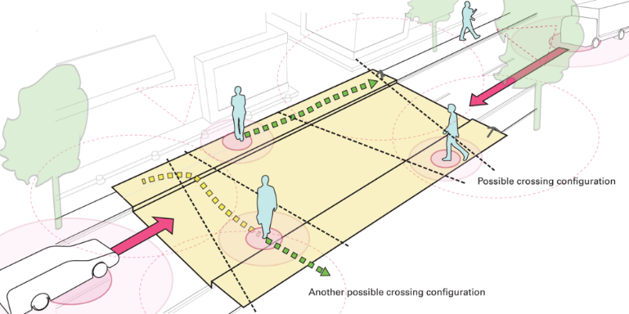
Рисунок 2.1 – Схематичне зображення роботи системи від Umbrellium

Інше рішення пропонує компанія LG із системою Soft V2X (Vehicle-to-Everything), яка має більш універсальний характер. Ця технологія передбачає виявлення потенційних зіткнень між учасниками дорожнього руху в будь-яких точках міста, а не лише на переходах. Основою роботи є використання мереж 5G для передачі даних, які аналізуються на великих хмарних серверах. Інформація надходить у мобільний застосунок, де користувачі – водії чи пішоходи – отримують попередження у вигляді лаконічних повідомлень на карті. Хоча система забезпечує ширшу функціональність, вона має значні технічні вимоги, що зазначені на рисунку 2.2: постійна доступність камер, інфраструктури 5G та хмарних обчислювальних потужностей, що створює суттєві витрати.
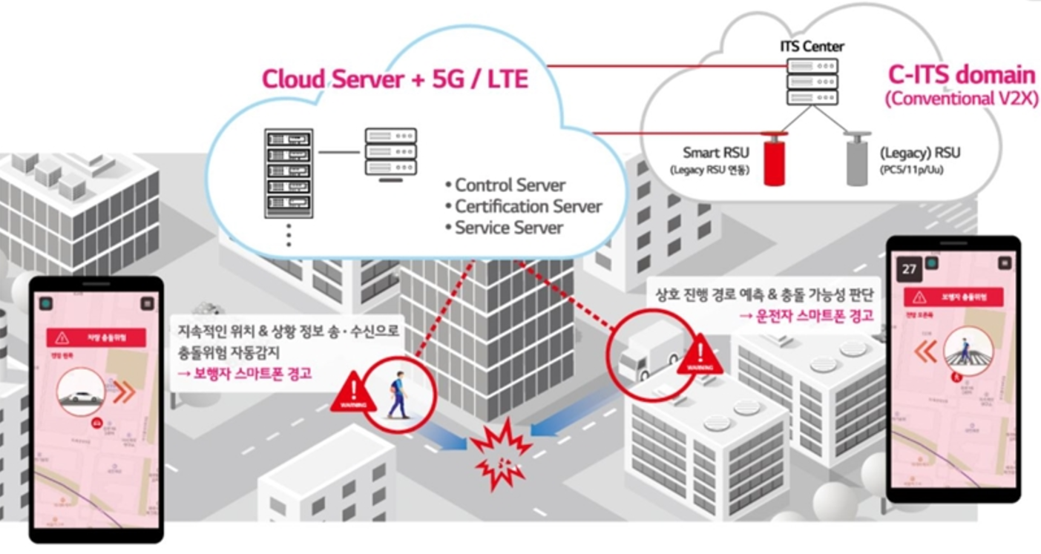
Рисунок 2.2 – Вимоги та екрани попередження рішення від LG
Ще один приклад візуальної частини функціоналу повідомлення про рівень небезпеки на дорозі у мобільному застосунку наведено нижче на рисунку 2.3.
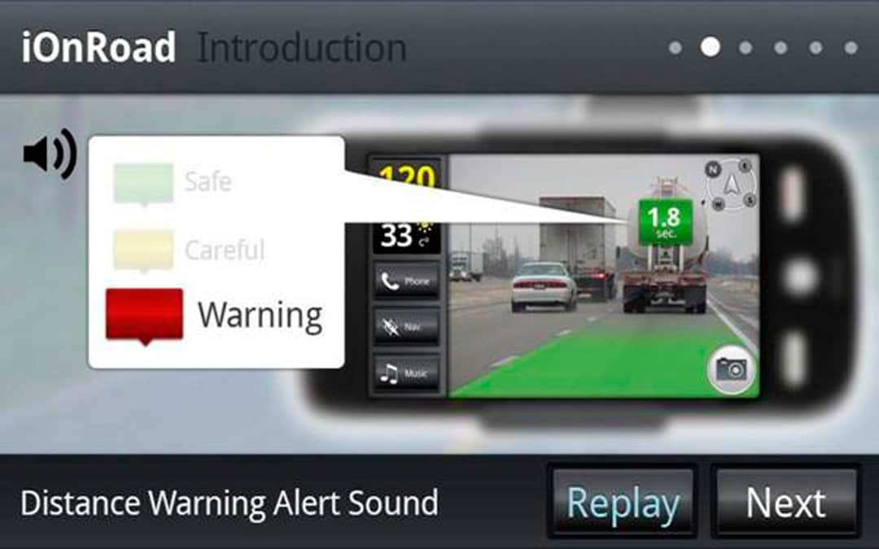
Рисунок 2.3 – Приклад відображення повідомлення про небезпеку на дорозі

Додатковим елементом, який би став у нагоді у системах попередження аварій, є можливість екстреного реагування у разі, якщо надзвичайна ситуація таки сталася. Наприклад, якщо користувач тривалий час залишається нерухомим після отримання попередження про небезпеку, система може надсилати сигнал до служб швидкого реагування.
Додатково може бути інтегрований функціонал розпізнавання умов аварії за сенсорами автомобіля або телефона, щоб точніше визначати чи необхідно викликати оперативну допомогу. Приклад повідомлення, що було розпізнано аварію і викликано допомогу можна розглянути нижче на рисунку 2.4.
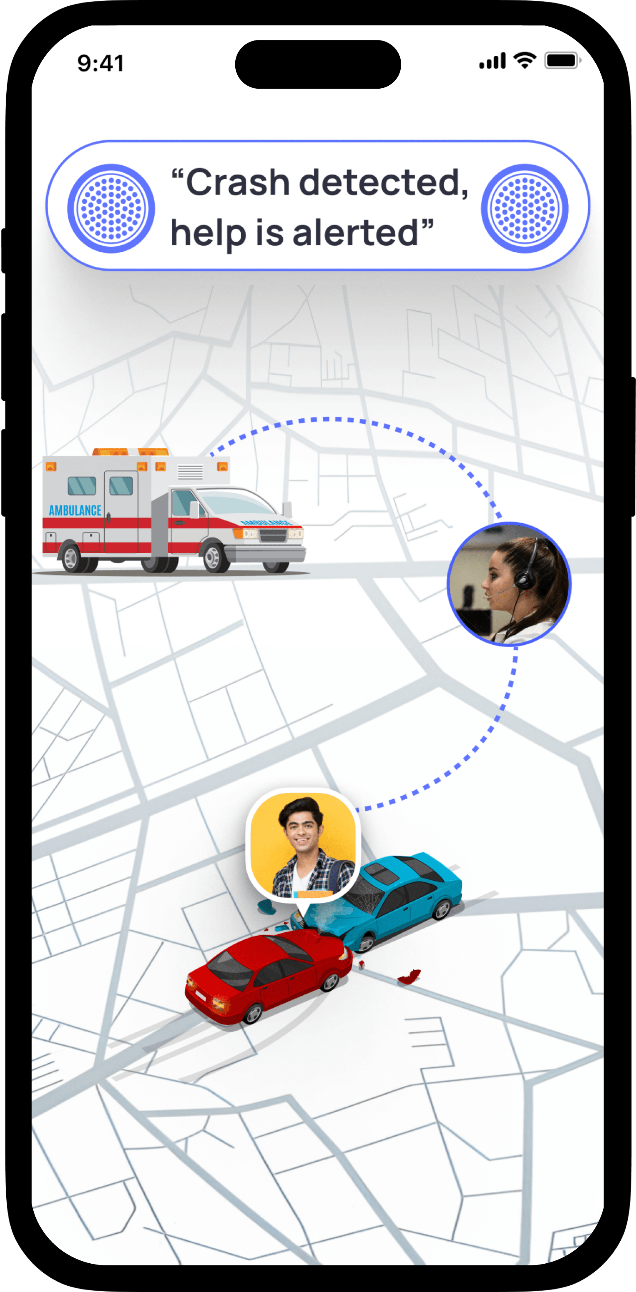
Рисунок 2.4 – Приклад повідомлення про аварію та виклик допомоги
Система із застосуванням вищевказаного функціоналу дозволить не лише повідомляти про ризик зіткнень, але й ефективно реагувати на наслідки, забезпечуючи підтримку учасникам дорожнього руху.

2.2 Мобільні застосунки для пересування містом
Мобільний застосунок Waze є одним із провідних навігаційних сервісів, орієнтованих на інтерактивну взаємодію користувачів для отримання актуальної інформації про дорожні умови. Його функціонал і дизайн спрямовані на забезпечення максимальної зручності для водіїв, що дозволяє уникати заторів, небезпек на дорозі та оптимізувати маршрут у реальному часі.
Інтерфейс Waze має інтуїтивний дизайн, що включає карту, яка оновлюється у реальному часі і відображає інформацію про затори, аварії, ремонтні роботи, наявність поліції та камери контролю швидкості.
У верхній частині екрану відображається поточний час у дорозі та очікуваний час прибуття, тоді як у нижній частині розміщені кнопки швидкого доступу до головного меню, налаштувань і функції звіту про дорожні події. Програма підтримує голосові підказки, що дозволяє мінімізувати відволікання водіїв. Дизайн із функціоналом основного екрану мобільного застосунку зображено на рисунку 2.5.
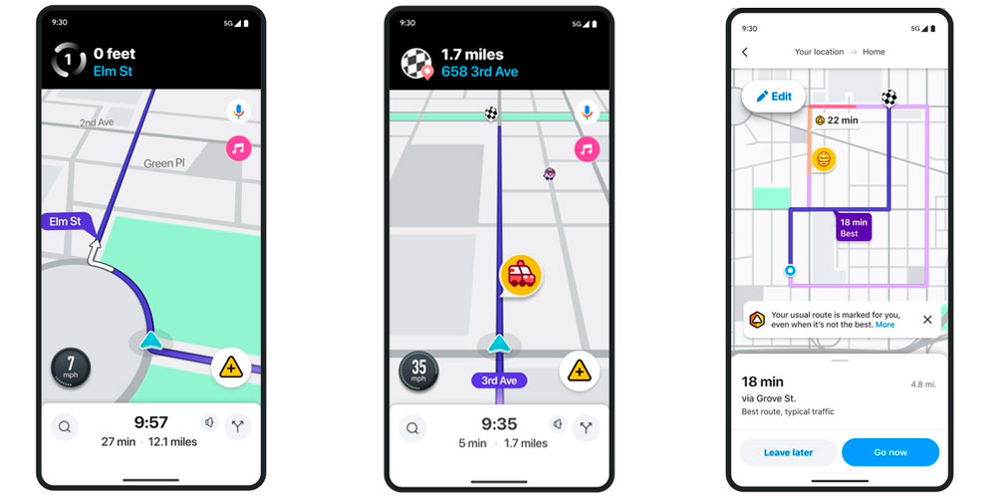
Рисунок 2.5 – Дизайн основного екрану Waze
Основний функціонал включає навігацію з урахуванням змін у трафіку, можливість обирати маршрут залежно від уподобань користувача (наприклад, уникнення платних доріг чи магістралей) та інтерактивну взаємодію користувачів, які можуть звітувати про події на дорогах, таким чином створюючи мережу краудсорсингу. Інформація про дорожні умови оновлюється в реальному часі завдяки активності спільноти. Застосунок також дозволяє планувати поїздки з інтеграцією календаря, враховувати час виїзду для оптимального маршруту та відображати обмеження швидкості.
Додаткові функції, такі як інтеграція з музичними сервісами, зокрема Spotify, та підтримка карпулінгу (Waze Carpool), розширюють можливості додатка. Інформаційні сповіщення про небезпечні ділянки дороги, наявність камер чи інші події підвищують рівень безпеки водіїв.
Waze працює в режимі реального часу та залежить від інтернет-з’єднання, тому офлайн-режим не підтримується. Дана система є ефективним інструментом для водіїв, які цінують інтерактивність, актуальність інформації та можливість уникнення несподіванок на дорозі.

2.3 Існуючі джерела інформації про погодні умови
Для забезпечення актуальних даних про погодні умови, які впливають на видимість та безпеку водіїв, можна використовувати кілька основних джерел інформації. Кожне з них має свої переваги та способи інтеграції в мобільні застосунки чи системи моніторингу.
    - Офіційний сайт Київської міської ради є основним джерелом інформації про обстановку в Києві. На платформі надаються дані в тому числі і про погодні явища, включаючи туман, сильний вітер, видимість на дорогах та можливі метеорологічні небезпеки від Укргідрометцентр, а також публікуються повідомлення про зміни в русі. Цей ресурс можна використовувати для отримання точних та актуальних даних, які оновлюються відповідно до змін.
На рисунках 2.6 та 2.7 наведено приклади заголовків новин, що будуть потрібні для майбутньої системи.
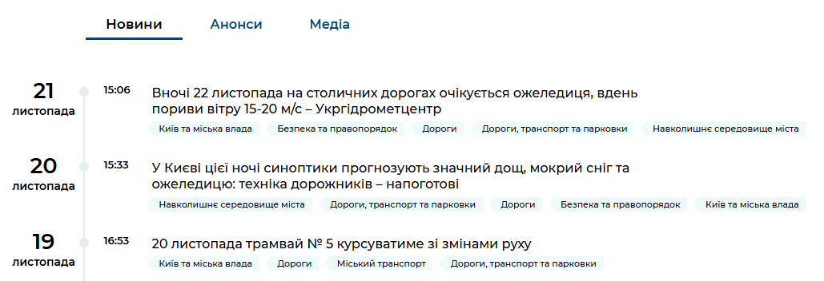
Рисунок 2.6 – Повідомлення про погодні умови та зміни руху


Рисунок 2.7 – Повідомлення про туман у Києві

2. Telegram-канал КМДА (Київської міської державної адміністрації) регулярно публікує інформацію про стан доріг, включаючи перекриття, зміну маршрутів, аварії та погодні умови від Укргідрометцентру, що дозволяє отримувати попередження та рекомендації для водіїв у реальному часі (рис. 2.8). Використання даних із такого каналу можливо за допомогою створення спеціалізованого бота або інтеграції через Telegram API.
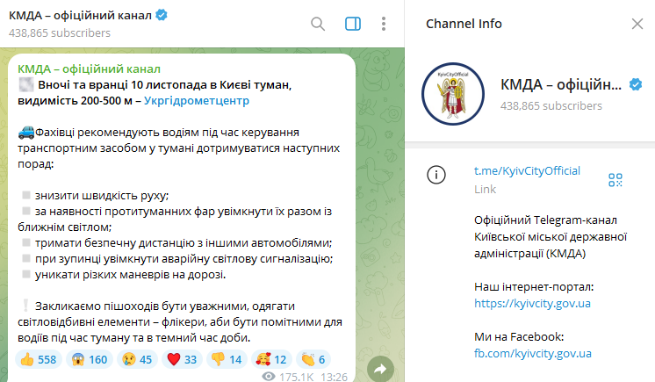
Рисунок 2.8 – Повідомлення про туман у Києві з Телеграм-каналу
3. Також варіантом є отримання інформації про погодні умови через відкриті API. Наприклад OpenWeatherMap або MeteoSource, надають можливість отримувати метеорологічні дані для будь-якої геолокації.
Ці сервіси дозволяють визначати поточні погодні умови, прогноз погоди, силу вітру, рівень опадів та інші параметри, важливі для оцінки безпеки дорожнього руху.
Основною перевагою таких API є можливість налаштування запитів для конкретних географічних точок, що особливо актуально для локальних сервісів, таких як моніторинг умов у Києві, проте доведеться використовувати ще додатковий ресурс для інформації про перекриття руху та інше, що утворює зайве навантаження через кількість інтеграцій для системи, що створюється.
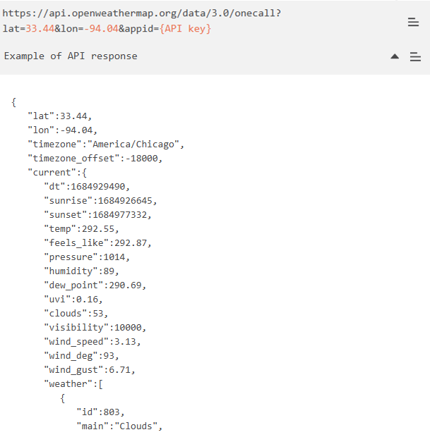
Рисунок 2.9 – Приклад строки запиту та відповіді з АПІ сервіса

Використання цих джерел дозволяє створити комплексну систему інформування водіїв про погодні умови, яка сприяє зменшенню аварійності на дорогах та підвищенню загальної безпеки руху.

2.4 Дослідження прогнозування шляху
Математична модель, що буде використовуватись для досягнення мети прогнозування майбутньої траєкторії руху користувача, має враховувати поточне положення об’єкта, його швидкість, напрямок руху, а також вплив умов навколишнього середовища. Вона дозволяє визначати прогнозоване місцезнаходження об'єкта в майбутні моменти часу, що є важливим для швидкого реагування користувачів для забезпечення безпеки на дорозі.
Модель прогнозування будується на основі рівнянь руху, враховуючи як фізичні, так і поведінкові фактори. Маючи початкові координати об’єкта (x, y), поточну швидкість (𝑣) і напрямок руху (θ) є можливість прогнозувати траєкторію на коротких часових інтервалах (Δt) за допомогою дискретних рівнянь руху у формулі 2.1.

$r\left(t+ Δt\right)=r\left(t\right)+ v\left(t\right)*Δt+ \frac{1}{2}a\left(t\right)* {\left(Δt\right)}^{2} ,$ (2.1)

де r(t) – вектор положення об’єкта,
𝑣(t) – швидкість,
a(t) – прискорення.

При цьому для прогнозування траєкторії використовуються як детерміновані, так і статистичні підходи. З детермінованих моделей до поточних потреб може підійти кінематична модель руху, що базується на рівняннях класичної механіки.
Вона описує рух із постійним прискоренням і використовується для прогнозування короткострокових траєкторій. Одним із статистичних підходів є використання прихованих марковських моделей (НММ), що враховують залежність між поточним і попередніми станами руху.
Додатково для оцінки ризику потенційних зіткнень необхідно застосувати алгоритм розрахунку часу до зіткнення (Time-to-Collision, TTC) за формулою 2.2.

$TTC=\frac{d}{v_{rel}} ,$ (2.2)
де d – відстань між об’єктами,
𝑣rel – відносна швидкість.

Особливу увагу варто приділити інтеграції зовнішніх даних, таких як стан дороги, погодні умови або наявність інших об’єктів, що взаємодіють з об’єктом руху. Це може бути реалізовано за допомогою алгоритмів машинного навчання, які дозволяють адаптувати модель до реальних умов експлуатації. У поєднанні з географічними даними, отриманими через API картографічних сервісів, така модель може забезпечити високоточне прогнозування навіть у складних дорожніх умовах.
Також важливо знизити похибку під час майбутніх розрахунків, тому для уточнення прогнозів можна скористатись фільтр Кальмана, який оптимізує траєкторію на основі нових даних. Оновлення стану в цьому випадку описується формулою 2.3.

${\hat{x}}_{t|t}={\hat{x}}_{t|t-1}+K_{t}\left(z_{t}-H{\hat{x}}_{t|t-1}\right),$ (2.3)

де Kt​ – коефіцієнт Кальмана,
zt​ – нові вимірювання,
H – матриця спостережень.

Для забезпечення реалістичності моделі є варіант використовувати інтеграцію з географічними API, такими як Google Maps Roads API, що дозволяють «прив’язати траєкторію руху користувача до існуючих головних доріг, таким чином коригуючи прогноз.
Результатом моделювання є інформація про оцінку ризику зіткнення. Точність прогнозу залежить від обраної моделі, а також від якості та кількості вхідних даних, таких як GPS-координати та швидкість.

Висновки до розділу 2
Враховуючи проведений аналіз існуючих рішень, можна зробити висновки, що схожих комплексних рішень наразі не існує на українському ринку. Інтеграція сучасних технологій, зокрема систем V2P для обміну інформацією між автомобілями та пішоходами, може суттєво вплинути на взаємодію учасників дорожнього руху.
Можливості мати інформацію про умови на дорозі, як погодні, так і про наближення небезпеки від інших учасників руху, а також будувати бажаний маршрут створюють універсальний інструмент для користування під час прогулянок або поїздок жителів міста. Такий комплексний підхід до розвитку інноваційних технологій і систем безпеки може дати значні результати.

ЗАСОБИ РОЗРОБКИ

3.1 Обґрунтування використання середовища розробки
Для розробки мобільного застосунку та бекенд частини проекту обрано два різні середовища розробки, що забезпечують зручний та ефективний процес програмування. IntelliJ IDEA – це популярне середовище для розробки Android застосунків, яке надає широкий набір функцій для розробників. Ця IDE забезпечує повну підтримку Java, Kotlin та інших мов програмування, а також інтеграцію з багатьма популярними технологіями [6]. Основні переваги та функціональні можливості Intellij IDEA описані нижче.
- Intellij IDEA має інтелектуальний редактор коду, що надає розширені можливості автодоповнення коду, рефакторингу та аналізу помилок під час написання. Редактор автоматично підказує найкращі варіанти рішень, що дозволяє розробникам швидше досягати поставлених цілей.
- Середовище підтримує мови, такі як Kotlin, Java, Python, JavaScript, TypeScript, SQL, Scala, Groovy, а також інтеграцію з Android SDK для розробки мобільних застосунків.
- Вбудована підтримка систем контролю версій, таких як Git, GitHub, SVN, Mercurial і Perforce дозволяє керувати репозиторіями безпосередньо із середовища розробки. Це забезпечує легкий доступ до історії змін, порівняння версій та вирішення конфліктів.
- Intellij IDEA має гнучку систему плагінів, що дозволяє додавати нові інструменти та розширювати можливості IDE в рамках свого проекту. Наприклад, можна інтегрувати підтримку JavaScript, фреймворків для тестування або специфічні бібліотеки.
- IDE підтримує інтеграцію з такими фреймворками тестування, як JUnit, TestNG, Spock, а також забезпечує функції автоматизації тестів та аналізу результатів.
- Intellij IDEA пропонує вбудовані інструменти для аналізу та оптимізації коду, щоб підтримувати продуктивність додатків, відстежувати проблеми із сумісністю версій плагінів та інші проблеми, що з’являються при написанні коду. Ці інструменти дозволяють зменшити кількість потенційних помилок у програмі.
- IDE дозволяє зручно працювати з SQL-запитами, переглядати схеми баз даних і тестувати запити безпосередньо у середовищі розробки завдяки розширеній підтримці роботи із базами даних.
- Середовище забезпечує глибоку інтеграцію з популярними фреймворками, такими як Spring, Hibernate, Maven, Gradle, Docker і Kubernetes, що значно спрощує реалізацію та налаштування проєктів.
- Завдяки вбудованій підтримці "HotSwap" розробники можуть вносити зміни у додаток, що вже працює, без потреби його перезавантаження, що значно економить час під час відлагодження великомасштабних проєктів.
- Середовище має вбудовані інструменти аналізу та оптимізації продуктивності коду та виявляти вузькі місця у функціонуванні застосунків.
- Завдяки інтеграції з Android SDK, Intellij IDEA може використовуватись для розробки мобільних Android-застосунків із використанням Jetpack Compose або класичних макетів XML.
- Intellij IDEA дозволяє налаштовувати робоче середовище персоналізовано, відповідно до потреб користувача, включаючи зміни у клавіатурних скороченнях, інтерфейсі та поведінці інструментів.
Додатково використовується Visual Studio Code для серверної частини системи, де реалізовані основні алгоритми. Це легке та швидке середовище, яке має потужну підтримку плагінів та розширень, що дозволяє адаптувати його під специфічні потреби розробника. Visual Studio Code пропонує гнучкі можливості налаштування та інтеграції з різними технологіями, що робить його ідеальним вибором для проектів, які потребують швидкої адаптації до змін.
Завдяки широкому вибору доступних розширень, розробники можуть швидко додавати нові функції, а також підключати різноманітні системи контролю версій. Це середовище також забезпечує зручний інтерфейс для відлагодження, що дозволяє ефективно тестувати код і виявляти проблеми на ранніх етапах розробки.

3.2 Обґрунтування вибору мови програмування
У проекті використовуються дві основні мови програмування: Kotlin для фронтенду та Python для бекенду, що дозволяє реалізувати всі необхідні функціональні можливості.
Kotlin – це сучасна, потужна та зручна мова програмування, яка поєднує продуктивність і читабельність коду з високим рівнем безпеки типів. Вона є офіційно рекомендованою мовою для розробки Android-застосунків, оскільки дозволяє швидко створювати надійні та ефективні рішення. Завдяки повній інтеграції з Java, Kotlin підтримує використання існуючих бібліотек і фреймворків, що значно спрощує перехід розробників із Java на Kotlin [7]. Обидві мови мають схожу синтаксичну структуру, що полегшує вивчення Kotlin для Java-розробників.
Однією з ключових переваг Kotlin є скорочення обсягу коду через використання лямбда-виразів, розширень функцій та інших вбудованих інструментів, які сприяють мінімізації шаблонного коду. Наприклад, функціональне програмування, що підтримується Kotlin, дозволяє працювати з колекціями даних у декларативному стилі, підвищуючи читабельність і зменшуючи складність коду.
Також Kotlin забезпечує унікальні можливості, як-от безпека від нульових значень (null-safety), що значно знижує кількість помилок, пов’язаних із використанням нульових значень, та корутини (coroutines) – інструмент для зручної роботи з асинхронними процесами, що спрощує розробку застосунків із підтримкою багатопоточності.
Також перевагою Kotlin є інтеграція з Jetpack Compose – сучасним інструментом для створення інтерфейсів Android. На відміну від традиційного підходу з використанням XML для опису макетів, Jetpack Compose дозволяє описувати UI в Kotlin-коді через декларативний синтаксис. Це забезпечує наступні переваги:
- зменшення часу розробки, адже немає потреби перемикатись між XML та кодом;
- компоненти можна легко та гнучко налаштовувати та повторно використовувати;
- за допомогою Jetpack Compose вдається створити інтерфейс з меншою кількістю рядків коду, ніж у традиційному підході;
- зміни у стані UI автоматично оновлюються без потреби в додатковій обробці, що додає реактивності розробки та тестуванню;
- Jetpack Compose дозволяє інтегрувати компоненти XML, які вже існують, у свої проєкти, що полегшує перехід зі старого підходу на новий інструмент.
Крім того, Kotlin має відмінну документацію та активну спільноту розробників, які пропонують підтримку й ресурси для швидкого освоєння мови та її можливостей. Це робить її ідеальним вибором як для новачків, так і для досвідчених розробників.
На бекенді використано Python – мова, що відома своєю простотою та чіткістю синтаксису. Python надає потужні бібліотеки для обробки даних та інтеграції із іншими сервісами, такі як Google Maps, Kafka, PyMongo та GeoPy. Це дозволяє з легкістю реалізувати обробку запитів від фронтенду та управляти даними, що зберігаються в базі даних.

3.3 Обґрунтування використання додаткових технологій
Для реалізації проекту використано ряд бібліотек та технологій, що забезпечують основні функціональні можливості системи.
На фронтенді використовується Google Maps API, що дозволяє інтегрувати картографічні сервіси в застосунок. Цей API забезпечує доступ до даних про маршрути, відстані та візуалізацію траєкторій руху пішоходів і водіїв на карті. Це дозволяє користувачам отримувати актуальну інформацію про своє місцезнаходження та об'єкти навколо, що є важливим для безпеки.
Для інтеграції з Google Maps використовується API, що дозволяють виконувати різноманітні геолокаційні запити. Щоб скористатися цими можливостями, необхідно згенерувати унікальний API_KEY, який забезпечує доступ до сервісів Google Maps. Цей ключ вказується в усіх запитах до API, що гарантує безпеку та контроль доступу [8].
Для асинхронного програмування використовується Kotlin Coroutines, що дозволяє виконувати фонові завдання без блокування основного потоку програми. Це особливо важливо для забезпечення плавності інтерфейсу користувача під час виконання тривалих операцій, таких як запити до API, а також під час роботи з даними в реальному часі.
На бекенді використано наступні бібліотеки:
- Kafka – для обробки потокових даних, що дозволяє реалізувати асинхронну передачу повідомлень між компонентами системи. Це забезпечує надійність та масштабованість.
- Pymongo – бібліотека для роботи з MongoDB, що дозволяє легко виконувати запити до бази даних і обробляти дані. Це важливо для зберігання GPS координат, даних про користувачів та інших елементів.
- Geopy – бібліотека для роботи з географічними даними, яка дозволяє виконувати обчислення відстаней між координатами. Вона використовується для реалізації точного алгоритму, що будує траєкторію та оцінює ризики зіткнення.
- Folium – використовується для візуалізації даних на картах. Це дозволяє відображати маршрути та точки інтересу на картографічних сервісах, що допомагає користувачам краще сприймати інформацію.
- Shapely – бібліотека для роботи з геометричними об'єктами, яка дозволяє здійснювати операції з формами, такими як перевірка перетинів, обчислення площі та інші геометричні маніпуляції для моделювання потенційних зон зіткнення.
Для забезпечення ефективної комунікації між фронтенд та бекенд частинами системи використовується Apache Kafka, розгорнута у Docker. Kafka є потужною платформою для обробки потокових даних, яка спрощує реалізацію асинхронної передачі повідомлень між різними компонентами системи. Завдяки своїй архітектурі, побудованій на основі принципів публікації-підписки, Kafka дозволяє різним частинам програми взаємодіяти незалежно одна від одної, що значно підвищує гнучкість та ефективність системи [9].
Однією з основних переваг використання Apache Kafka є асинхронна обробка даних. Завдяки механізму черг повідомлень, Kafka дозволяє фронтенду та бекенду обмінюватися даними без необхідності чекати на відповіді. Це означає, що користувачі можуть продовжувати взаємодію з застосунком, поки бекенд обробляє запити, що підвищує загальну продуктивність. Крім того, Kafka легко масштабувати горизонтально, що дозволяє додавати нові вузли до кластеру без значних зусиль. Це важливо для забезпечення стабільної роботи системи під високим навантаженням, особливо під час пікових навантажень, коли може спостерігатися велика кількість запитів одночасно.
Kafka також забезпечує високу надійність завдяки своїй архітектурі з розподіленим зберіганням даних. Повідомлення зберігаються у кластерах і можуть бути відновлені в разі збою. Цей механізм забезпечує збереження важливої інформації, навіть якщо один з компонентів системи виходить з ладу. Крім того, Kafka здатна обробляти мільйони повідомлень на секунду, що робить її ідеальним вибором для систем, які вимагають обробки великих обсягів даних у реальному часі. Це критично важливо для запланованого застосунку, оскільки там відбувається отримання та обробка GPS координат від різних користувачів.
Використання Docker для розгортання Kafka спрощує управління середовищем, автоматизуючи процеси налаштування та оновлення. Docker дозволяє створити ізольоване середовище для Kafka, що знижує ризики конфліктів між різними компонентами системи та спрощує тестування [10]. За допомогою Docker Compose можна легко запускати та управляти контейнерами, що забезпечують взаємодію між компонентами системи. Zookeeper забезпечує координацію розподілених сервісів та керування метаданими [11], тоді як Kafka виступає в ролі брокера повідомлень, який обробляє передачу даних між компонентами системи.
Для поліпшення точності прогнозування руху та згладжування шумів у GPS-даних застосовується фільтр Кальмана [12], який дозволяє оптимізувати траєкторії та передбачити майбутнє положення користувача, таким чином забезпечує високу точність у визначення поточного місця розташування і допомагає у передбачення можливих зіткнень.

3.4 Обґрунтування використання бази даних
Для зберігання даних проекту було обрано MongoDB, що розгортається в кластері MongoDB Atlas. MongoDB є документно-орієнтованою NoSQL базою даних, яка використовує формат JSON для зберігання даних. Це забезпечує високу гнучкість у роботі з різнорідними даними, такими як GPS-координати, інформація про пристрої, побудовані траєкторії та інші відомості. Завдяки такій структурі даних, можна легко адаптувати базу до нових вимог та розширення функціональності системи, що робить MongoDB ідеальним вибором для динамічних і складних проєктів [13].
Основні переваги MongoDB у контексті проєкту зазначені далі:
- зберігання в JSON-форматі дозволяє без зусиль гнучко працювати з неструктурованими або напівструктурованими даними;
- MongoDB Atlas підтримує горизонтальне масштабування, що дозволяє ефективно обробляти великі обсяги даних і підвищувати продуктивність системи;
- інструменти Atlas забезпечують розширені можливості моніторингу продуктивності бази в реальному часі, що дозволяє вчасно виявляти та усувати проблеми;
- MongoDB легко інтегрується із сучасними технологіями, такими як Kafka, PyMongo та іншими бібліотеками, що використовуються в бекенд-розробці.
Розглянемо основні компоненти MongoDB:
- колекція є еквівалентом таблиці у реляційних базах даних, але вона не вимагає фіксованої схеми. У межах однієї колекції можна зберігати документи з різною структурою, що забезпечує гнучкість;
- документи у MongoDB – це основна одиниця зберігання даних. Він представлений у форматі JSON і містить пари "ключ-значення". Документи можуть бути вкладеними, що дозволяє створювати складні структури. На рисунку 3.1. наведено приклад структури JSON документу;
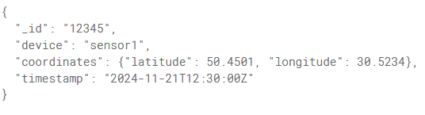
Рисунок 3.1 – Приклад структури JSON документу у MongoDB

- MongoDB дозволяє створювати індекси для прискорення запитів. Індекси можуть бути простими (по одному полю) або складними (по декількох полях). Це важливо для проєктів, які обробляють великі обсяги даних у реальному часі;
- MongoDB пропонує потужний інструмент для обробки та аналізу даних – агрегаційні пайплайни, що дозволяють виконувати складні операції, такі як фільтрація, групування, обчислення, а також геопросторовий аналіз;
- Для забезпечення надійності та доступності даних MongoDB використовує реплікаційні набори, які автоматично створюють копії даних на різних серверах. Це допомагає запобігти втраті даних у разі збою;
- MongoDB підтримує горизонтальне масштабування за допомогою шардингу, розподіляючи дані між декількома серверами. Це дозволяє працювати з великими обсягами інформації та забезпечує високу продуктивність.
Для ідентифікації записів при зберіганні використовується UUID – стандарт генерації унікальних ідентифікаторів, який гарантує унікальність записів у межах системи. UUID зазвичай представлений у вигляді 32-значного шістнадцяткового числа, розділеного на п’ять груп, що робить його зручним для використання в розподілених системах [14].

Висновки до розділу 3
Для реалізації мобільного застосунку обрано сучасні технології та інструменти, які забезпечують високу продуктивність, масштабованість і надійність системи. MongoDB використовується як основна база даних завдяки її гнучкості в роботі з неструктурованими даними, що дозволяє ефективно зберігати та обробляти GPS-координати, інформацію про пристрої та швидкість руху. Її можливості, такі як реплікація для забезпечення надійності та шардинг для масштабування, є важливими для системи, яка працює з великими потоками даних у реальному часі.
Для обміну даними між пристроями обрано Kafka, яка дозволяє передавати повідомлення з високою швидкістю та низькою затримкою. Це забезпечує синхронність між користувачами системи та точність обробки координат для виявлення потенційних зон зіткнень.
Мобільний застосунок розробляється з використанням мов програмування Kotlin та Python, що дозволяє створювати адаптивний та інтерактивний інтерфейс користувача та швидко розраховувати майбутню траєкторію руху. Додаткове використання Google Maps API забезпечує візуалізацію маршрутів, місцезнаходження та попереджень для водіїв і пішоходів. Інтеграція таких функцій, як геопросторовий аналіз та використання Roads API для прив’язки координат до дорожньої карти, допомагає зберігати точність даних і полегшує їх інтерпретацію.
Використання зазначених технологій у проекті дозволяє створити ефективну, масштабовану та надійну систему для забезпечення безпечної взаємодії між пішоходами та водіями. Кожен компонент відіграє важливу роль у реалізації функціональності застосунку, що покликаний слідкувати за дорожньо-транспортною ситуацією.

ОПИС ПРОГРАМНОЇ РЕАЛІЗАЦІЇ

4.1 Архітектура системи
Архітектура програмного застосунку взаємодії учасників дорожнього руху має клієнт-серверну структуру, що складається з кількох основних компонентів, що забезпечують ефективну обробку та аналіз даних (рис. 4.1). Основним елементом є мобільний застосунок, з яким взаємодіє користувач напряму. Цей застосунок дозволяє учасникам дорожнього руху (пішоходам та водіям) реєструватися, обирати свою роль, ділитися інформацією про своє місцезнаходження та отримувати повідомлення про потенційні небезпеки. Застосунок збирає дані про місцезнаходження учасників руху через GPS та передає цю інформацію через Apache Kafka на сервер.
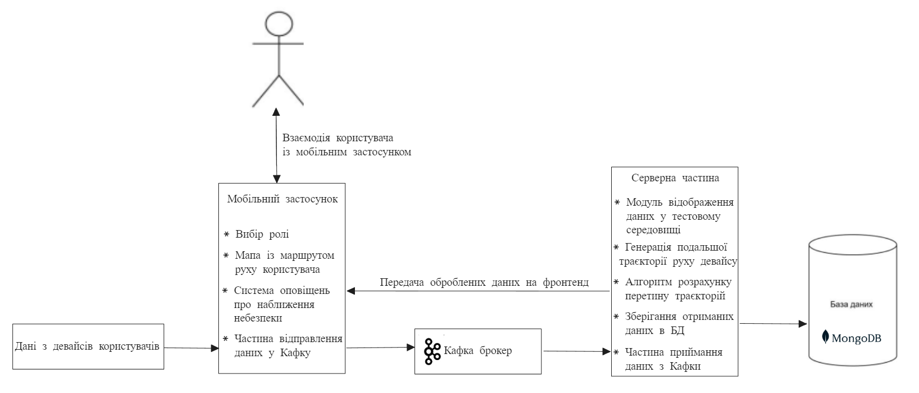
Рисунок 4.1 – Архітектура системи

Сервер, що написаний на Python, відіграє важливу роль у прийомі даних, що надходять через Kafka, та їх обробці. Тут реалізовано алгоритм побудови траєкторії, який аналізує рух автомобілів та пішоходів на основі отриманих координат. Додатково, сервер перевіряє, чи перетинаються траєкторії різних учасників дорожнього руху, що дозволяє виявляти потенційно небезпечні ситуації. У разі виявлення перетинів, сервер надсилає попередження учасникам, які можуть бути під загрозою. Для взаємодії з базою даних сервер використовує бібліотеку PyMongo, що дозволяє зберігати та отримувати інформацію про учасників руху, їх місцезнаходження та історію взаємодії.
Дані з мобільного застосунку надходять з мобільних телефонів користувачів з певним проміжком. Ця інформація обробляється сервером для визначення небезпечних ситуацій і може використовуватися для прогнозування можливих зіткнень. База даних MongoDB слугує для зберігання структурованих та неструктурованих даних про учасників дорожнього руху, їх взаємодії та інциденти.

4.2 Діаграма прецедентів
Розроблена діаграма прецедентів є важливим інструментом для аналізу, проєктування та комунікації функціональності системи (рис. 4.2).
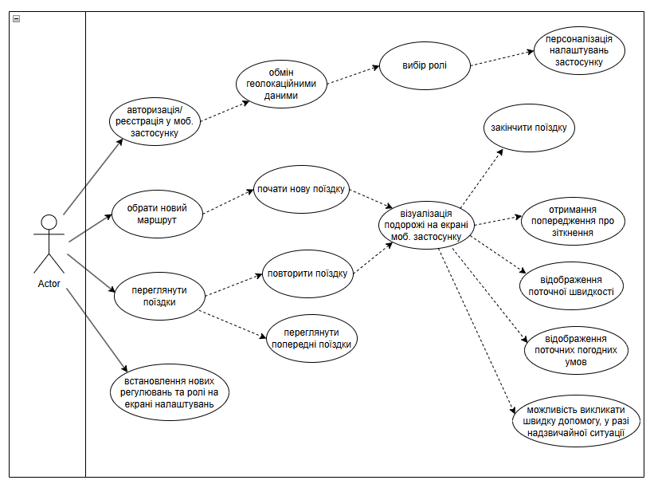
Рисунок 4.2 – Діаграма прецедентів системи
Вона описує всі можливі сценарії взаємодії користувача із програмою та допомагає зрозуміти основні функції, які забезпечують роботу застосунку. За допомогою цієї діаграми можна легко простежити логіку використання кожної функції та її вплив на загальну роботу системи.
При авторизації або реєстрації користувач отримує доступ до програми, де може обрати свою роль — водій або пішохід, що дозволяє адаптувати функціональність програми до конкретних потреб користувача. Перед використанням програми необхідно надати згоду на обмін геолокаційними даними та надсилання повідомлень.
Для користувачів передбачена персоналізація налаштувань, таких як рівень чутливості до попереджень про можливі зіткнення, вибір мови та теми застосунку.
У межах роботи з маршрутами користувач може обрати новий маршрут, почати подорож та спостерігати її візуалізацію на інтерактивній карті в застосунку. Система дозволяє завершити поїздку з подальшим збереженням усіх даних про маршрут для аналізу. Крім того, у разі небезпечної ситуації користувач має змогу викликати екстрену допомогу безпосередньо через програму, що значно підвищує рівень безпеки.
При перегляді історії поїздок користувач отримує доступ до архіву, де можна переглядати як окремі поїздки, так і загальну статистику. Також є можливість повторити раніше виконаний маршрут. У процесі поїздки програма відображає поточну швидкість, погодні умови та надає попередження про можливі зіткнення, що сприяє безпечному руху. Така багатофункціональність забезпечує максимальну підтримку користувачів у різних сценаріях використання.
Налаштування застосунку дозволяють змінювати регулювання для різних сценаріїв використання, зокрема налаштовувати роль, параметри відображення даних та чутливість попереджень.

4.3 Алгоритм побудови траєкторій
Важливою частиною сервера є алгоритм, що будує та аналізує траєкторії користувачів для передачі попереджень про можливе зіткнення (рис. 4.3).
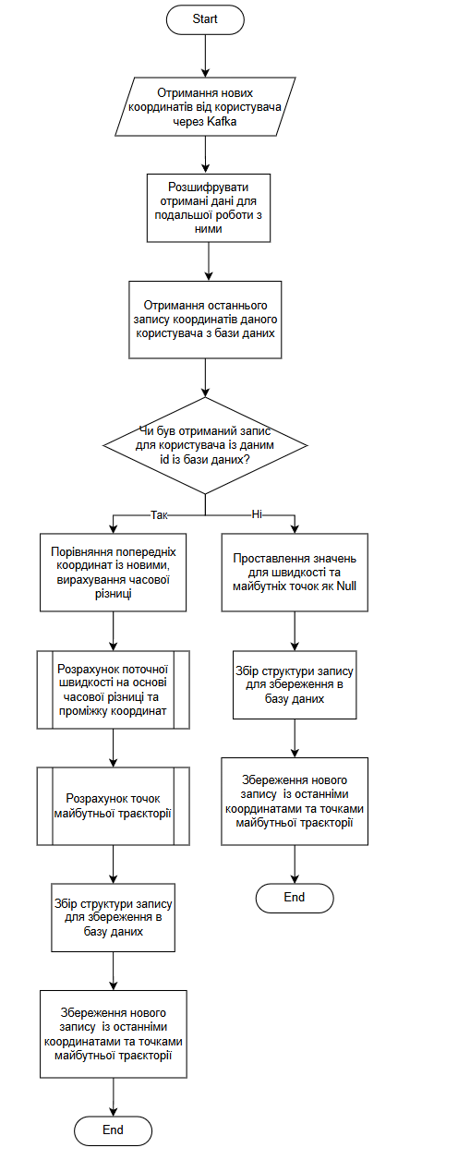
Рисунок 4.3 – Алгоритм побудови та аналізу траєкторій руху
Цей алгоритм використовується для визначення перетинів маршрутів учасників дорожнього руху поряд. У разі виявлення перетину маршрутів, користувачі отримують попередження про небезпеку у мобільному застосунку.
Для функціонування алгоритму на серверній частині системи з мобільних телефонів користувачів отримуються дані, що включають роль користувача (пішохід чи водій), координати місцезнаходження та час передачі цих даних.
Передача даних здійснюється через Kafka, після чого дані зчитуються бекендом для подальших розрахунків. Також необхідно отримати останній запис для цього користувача за унікальним ідентифікатором. Якщо такий запис був успішно знайдений у базі даних, тоді наступним кроком є розрахунок часової різниці та поточної швидкості на основі різниці між двома останніми точками. Маючи ці розрахунки, наступним викликається метод побудови точок для ймовірної майбутньої траєкторії руху користувача, після чого отримані траєкторії перевіряються на перетин. Уся зібрана інформація зберігається новим записом у базі даних MongoDB, а також відправляється назад на клієнтську частину програми.
У разі ж якщо попереднього запису в базі даних не було знайдено, то усі розрахунки пропускаються та проставляються нульові значення. Така ситуація може бути у випадку якщо поточні дані, що надійшли від користувача є першими за поїздку і тому ще немає можливості розрахувати та побудувати наступні точки.
Варто окремо детальніше розглянути метод розрахунку точок майбутньої траєкторії. На початковому етапі відбувається передача даних про дві останні точки місцезнаходження користувача та поточну швидкість. Ця інформація є базовою для всіх подальших розрахунків і визначає початкові умови для алгоритму. Важливо, щоб дані були актуальними та точними для коректної роботи системи.
Далі відбувається "підтягування" отриманих координат до дороги за допомогою спеціальних алгоритмів і API. Цей процес необхідний для корекції можливих похибок GPS і забезпечення більш точної прив'язки маршруту до дорожньої мережі. Це дозволяє уникнути неправильних розрахунків, особливо в умовах щільної забудови або складного рельєфу.
Візуалізацію роботи алгоритму наведено нижче на рисунку 4.4.
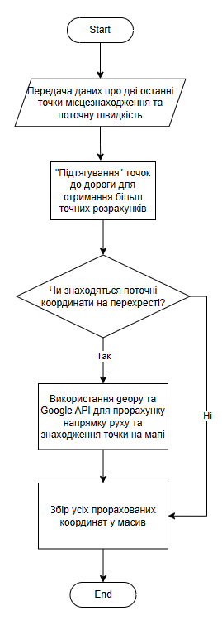
Рисунок 4.4 – Алгоритм побудови точок майбутньої траєкторії

Після корекції координат система перевіряє, чи знаходяться поточні координати на перехресті. Якщо координати відповідають місцезнаходженню перехрестя, то за допомогою бібліотеки geopy та Google API виконується аналіз напрямку руху, так званий bearing, що визначає напрямок, у якому рухається об’єкт. Це значення розраховується на основі різниці між двома точками місцезнаходження, враховуючи географічну широту та довготу, що дозволяє точно вказати напрямок від вихідної до майбутньої точки на мапі.
У разі, якщо поточні координати не знаходяться на перехресті, система обходить цей етап і переходить до збору прорахованих координат у масив. У результаті, незалежно від сценарію, усі оброблені точки зберігаються для подальшого аналізу або візуалізації.
На завершальному етапі алгоритм формує масив даних із усіма зібраними координатами. Цей масив є основою для подальших обчислень, візуалізації маршруту або прогнозування руху. Така структура роботи забезпечує адаптивність і ефективність алгоритму навіть у складних умовах.
Для тестування алгоритму на серверній частині використовується вебсередовище моделювання, яке перевіряє правильність побудови траєкторії та візуалізує розрахунки. Алгоритм оцінює ризик зіткнення на основі реальних даних про швидкість транспортного засобу, рух пішохода та їх напрямок. Якщо декілька учасників рухаються до однієї точки перетину – програма видає сповіщення.

4.4 База даних
Для збереження та обробки інформації була створена база даних, що складається з таких полів (рис. 4.5).
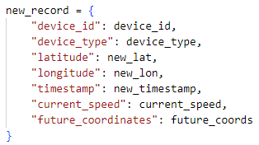
Рисунок 4.5 – Загальний вигляд запису про координати у базу даних

- device_id – унікальний ідентифікатор, що дозволяє відстежувати конкретний пристрій користувача. Це поле допомагає пов'язати всі записи одного користувача;
- device_type – вказує на тип користувача — пішохід або водій. Це дозволяє системі налаштувати сповіщення та рекомендації в залежності від ролі;
- latitude та longitude – ці поля містять координати місцезнаходження користувача, отримані через GPS. Вони є важливими для визначення поточного місця розташування;
- timestamp – поле, що зберігає час, коли були отримані координати. Це дозволяє системі аналізувати дані в часових інтервалах і розраховувати швидкість;
- current_speed – це значення розраховується на основі різниці між двома координатами за часом і допомагає в аналізі можливих зіткнень;
- future_coordinates – це поле містить прогнози координат на основі поточної траєкторії руху. Воно використовується для аналізу ризиків зіткнень з іншими учасниками дорожнього руху.
Детальну структуру запису в базу даних наведено на рисунку 4.6. Додатково позначено певні вимоги та обмеження для кожного поля.
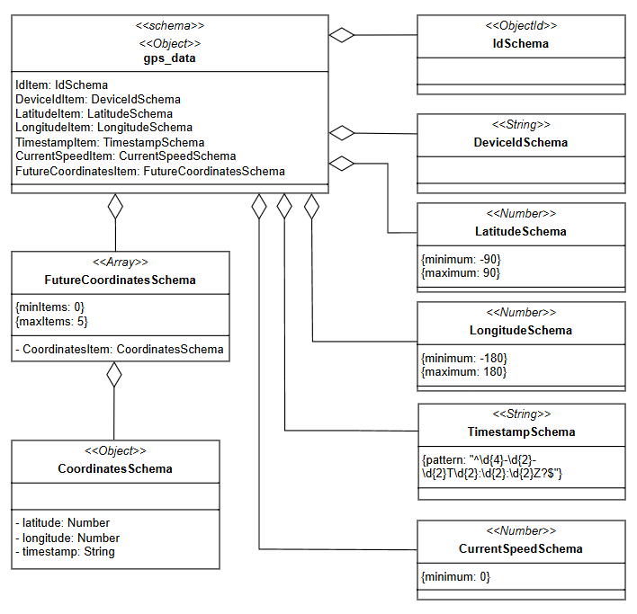
Рисунок 4.6 – Структура запису в базу даних
Додатково створено колекцію для зберігання даних про користувача, що має такі поля (рис. 4.7):
- user_id – унікальний ідентифікатор користувача;
- username – логін, за яким користувач буде входити в систему. Повинен бути унікальним;
- password_hash – хеш пароля для забезпечення безпеки, адже за найкращими практиками не рекомендується зберігати паролі у відкритому вигляді в базі даних;
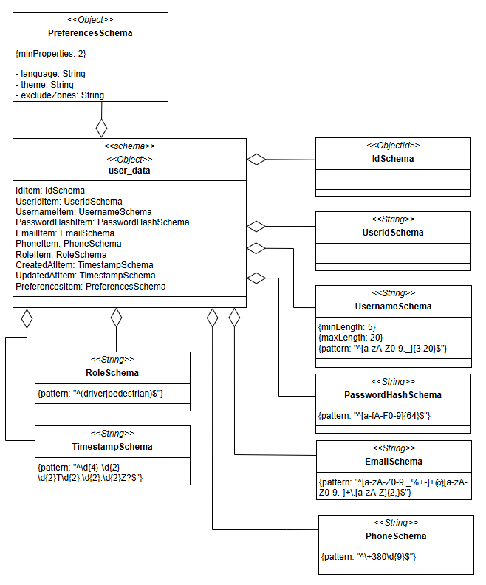
Рисунок 4.7 – Структура запису про користувача

- email – електронна адреса, яка повинна бути унікальною для кожного користувача;
- phone – номер телефону користувача;
- role – роль користувача в системі, що визначає його права та доступ до функцій;
- created_at – дата і час, коли був створений обліковий запис;
- updated_at – дата і час останнього оновлення інформації облікового запису;
- preferences – налаштування користувача, які можуть включати вибір мови та дозволи на сповіщення.
Вся інформація зберігається в базі даних MongoDB, що забезпечує швидкий доступ і гнучкість у запитах. Структура записів дозволяє проводити аналітику та розробляти алгоритми для своєчасного попередження про можливі небезпеки на дорозі.

4.5 Робота серверної частини
Для налаштування інфраструктури системи використовувався файл docker-compose.yml (рис. 4.8), що визначає конфігурацію сервісів, необхідних для роботи Kafka та Zookeeper. Зазначений порт для Zookeeper – 2181, що використовується для зв'язку з брокером. Kafka запускається на порту 9092, що дозволяє споживачам і виробникам підключатися до брокера та передавати повідомлення.
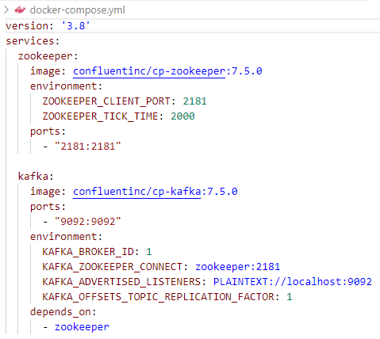
Рисунок 4.8 – Структура файлу docker-compose.yml
Після запуску цих контейнерів за допомогою Docker Compose система отримує можливість використовувати Kafka для обробки даних в реальному часі.
Серверна частина системи відповідає за обробку, зберігання та аналіз даних, що надходять з колекцій записів у Kafka. Вона складається з кількох ключових компонентів, кожен з яких виконує специфічну роль у загальному процесі обробки даних.
На першому етапі реалізації серверної частини використовується консьюмер Kafka, який підключається до обраної колекції записів з фронтенд частини програми та слухає повідомлення, що надходять. Консьюмер виконує функції отримання даних, здійснюючи постійний моніторинг інформації для отримання нових повідомлень, які містять дані про GPS координати, тип пристрою та інші релевантні дані. Після отримання повідомлення консьюмер виконує обробку даних, перевіряє їх на коректність та форматує для подальшого використання.
Отримані дані передаються в алгоритм, який аналізує їх і будує можливу майбутню траєкторію руху пристрою. На основі отриманих координат та швидкості алгоритм визначає напрямок руху пристрою. Використовуючи бібліотеку shapely.geometry, зокрема об'єкт LineString, можна моделювати траєкторії руху, що представляють собою лінійні об'єкти у двовимірному просторі. Це дозволяє ефективно обчислювати перетини та відстані між різними траєкторіями.
Для вимірювання відстані між двома точками використовується бібліотека geopy.distance, яка надає функції для геодезичних розрахунків. Вона дозволяє точно обчислювати відстань між координатами, враховуючи кривизну Землі, що є важливим для точності в контексті транспортних засобів на дорозі.
Крім того, серверна частина надсилає запити на Google APIs для реалізації методу snapToRoad, який дозволяє "прикріпити" GPS координати до найближчої дороги на карті. Це дозволяє покращити точність траєкторій, які були зібрані з пристроїв, шляхом корекції їхніх координат відповідно до існуючої дорожньої інфраструктури.
Аналіз, проведений алгоритмом, відправляється на фронтенд для відображення повідомлень користувачам. Після завершення аналізу дані, що стосуються перетинів траєкторій, передаються у вигляді повідомлень на фронтенд, де вони візуалізуються для користувачів, надаючи інформацію про можливі ризики, маршрути та інші важливі аспекти, що стосуються безпеки дорожнього руху.
Розглянемо основні методи серверної частини у таблиці 4.1.
Таблиця 4.1 – Опис основних методів серверної частини.
№ | Назва функції | Вхідні параметри | Вихідні параметри | Призначення
1 | 2 | 3 | 4 | 5
1 | calculate_speed_kmph() | Координати двох точок (coords1, coords2) та різниця у часі між ними (time_diff) | Швидкість у км/год | Обчислення швидкості руху між двома GPS координатами на основі геодезичної відстані та різниці в часі.
2 | snap_to_road() | Широта та довгота (lat, lon) | Об'єкт з "підтягнутими" координатами (latitude, longitude) | Використання Google Roads API для прив'язки GPS координат до найближчої дороги.
3 | is_crossroad() | Широта та довгота (lat, lon) | Булеве значення (True або False) | Перевіряє, чи розташовані передані координати на перехресті, використовуючи Google Maps API.
Продовження таблиці 4.1
1 | 2 | 3 | 4 | 5
4 | calculate_bearing() | Координати двох точок: широта та довгота першої та другої точок (lat1, lon1, lat2, lon2) | Напрямок руху в градусах | Обчислює азимут (напрямок руху) між двома точками з урахуванням скоригованих координат.
5 | build_future_trajectory() | Початкові координати (lat, lon), координати наступної точки (next_lat, next_lon), швидкість (speed_ms), кількість інтервалів (num_intervals) | Список з координат прогнозованої траєкторії | Формує прогнозовану траєкторію на основі початкових координат, швидкості та напрямку руху, використовуючи "підтягування" точок до дороги.
6 | visualize_trajectories() | Дві траєкторії (списки координат trajectory1, trajectory2) | Файл HTML з візуалізацією траєкторій | Генерує інтерактивну карту з відображенням двох траєкторій, додаючи маркери, лінії та інші елементи для аналізу маршруту.

Кожна функція має чітко визначене призначення, що дозволяє інтегрувати її у складні системи для аналізу GPS-даних, прогнозування маршрутів та їх візуалізації. Методи створені за всіма вимога та найкращими сучасники практиками програмування, тому відповідають за одну дію і вільно можуть бути перевикористаними.

4.6 Тестове середовище для перевірки алгоритму
На сервері реалізовано спеціальне середовище для перевірки алгоритму, що дозволяє здійснювати тестування та візуалізацію результатів роботи системи. Однією з основних бібліотек, що використовуються для цієї мети, є folium. Ця бібліотека забезпечує легкий та зручний спосіб створення інтерактивних карт у Python, що дозволяє візуалізувати просторові дані та маршрути на основі отриманих GPS координат.
Серверне середовище реалізує функціонал, що дозволяє інтегрувати дані з алгоритму візуалізації. Після обробки даних, отриманих з Kafka, та виконання аналізу на предмет можливих перетинів траєкторій, результати передаються в систему для візуалізації.
За допомогою folium було створено мапу, на якій будуть відображені маршрути руху користувачів, що дозволяє наочно спостерігати за поведінкою об'єктів у реальному часі.
Картографічні дані генеруються на основі отриманих координат, що дозволяє будувати графіки траєкторій та візуально відзначати ключові моменти, такі як місця перетину, потенційно небезпечні зони та інші значущі дані. Для створення карт використовуються різноманітні маркери, лінії та інші візуальні елементи, які надають можливість глибшого аналізу даних та їхніх тенденцій.
Додатково, folium підтримує інтеграцію з іншими картографічними сервісами, такими як Google Maps або OpenStreetMap, що дозволяє збагачувати візуалізацію даними про дорожні умови, зображення з супутників та іншими джерелами інформації. Це робить серверне середовище потужним інструментом для аналізу та моніторингу.
Таким чином, реалізоване серверне середовище є невід'ємною частиною системи, яке не тільки виконує обробку та зберігання даних, а й забезпечує їхню візуалізацію.

4.7 Робота клієнтської частини
Фронтенд мобільного застосунку реалізовано з використанням Kotlin та Jetpack Compose, що забезпечує гнучкість та продуктивність при створенні користувацького інтерфейсу. Архітектура програми побудована на основі чітко визначених компонентів, екранів і ViewModel, що дозволяє забезпечити розділення відповідальностей та підвищує підтримуваність коду.
Основні елементи структури програми включають компоненти (components), екрани (screens) та ViewModel. Компоненти — це повторно використовувані частини інтерфейсу, які відповідають за відображення конкретних елементів, таких як кнопки, текстові поля та інші інтерактивні елементи. Вони забезпечують гнучкість при створенні екранів, оскільки дозволяють легко комбінувати та налаштовувати різні елементи.
Екрани представляють собою різні частини мобільного застосунку, де користувач взаємодіє з функціоналом. Кожен екран має свій ViewModel, що відповідає за управління станом даних і обробку логіки взаємодії. Це дозволяє забезпечити ефективну архітектуру, в якій дані й логіка відокремлені від відображення, що спрощує тестування та модифікацію коду в майбутньому.
Всі ці елементи об'єднуються в класі MainActivity, який є точкою входу в програму. MainActivity відповідає за ініціалізацію основного інтерфейсу, управління навігацією між екранами та забезпечення зв'язку між компонентами і ViewModel. Це дозволяє створити зручний і інтуїтивно зрозумілий користувацький досвід, оскільки користувачі можуть легко переміщатися між різними частинами системи.
Крім того, для забезпечення повноцінної роботи програми необхідно прописати всі потрібні дозволи у файлі ManifestUtils. Ці дозволи є критично важливими для отримання доступу до даних з мобільних телефонів користувачів, таких як GPS, інтернет-з'єднання та інші функції, що використовуються в програмі. Наявність правильних дозволів гарантує, що система може отримувати та обробляти дані, необхідні для виконання своїх функцій, зокрема для отримання координат користувачів і забезпечення точності інформації про їхнє місцезнаходження.
Отже, реалізація фронтенду на основі Kotlin та Jetpack Compose дозволяє створити сучасний та функціональний мобільний застосунок, що відповідає потребам користувачів і забезпечує високу продуктивність завдяки чіткій архітектурі та правильному управлінню дозволами.

Висновки до розділу 4
У цьому розділі детально описано архітектуру мобільного застосунку для взаємодії між пішоходами та водіями, ключові компоненти системи та алгоритми, що забезпечують прогнозування потенційних зіткнень на дорозі. Було представлено клієнт-серверну архітектуру, де мобільний застосунок збирає дані про місцезнаходження користувачів та передає їх на сервер для подальшого аналізу і побудови траєкторій. Важливою частиною є використання бази даних MongoDB для зберігання інформації, Apache Kafka для обробки багатопотокових даних, а реалізований алгоритм забезпечує ефективний аналіз та своєчасне попередження про потенційні зіткнення.

РОБОТА СИСТЕМИ

Системні вимоги
Розроблений мобільний застосунок працює на операційній системі Android. Для його стабільної роботи програми пристрій користувача має відповідати таким вимогам: щонайменше 50 МБ вільної пам'яті для зберігання програми та від 2 ГБ оперативної пам'яті для належної обробки даних у реальному часі. Клієнтська частина також потребує підключення до Інтернету для взаємодії з сервером, обробки даних з Kafka та отримання координат із Google Maps API. Також мобільний телефон має бути оснащений системою GPS для можливості передавати свої координати.

Встановлення програми локально
Для локального запуску та тестування системи потрібно встановити такі компоненти, щоб забезпечити коректну роботу як серверної, так і клієнтської частин:
- JDK 17 або вище для сумісності з Kotlin і забезпечення належної роботи серверної частини;
- Kotlin для розробки мобільного застосунку та взаємодії з сервером через корутини;
- IntelliJ IDEA як середовище розробки для роботи з серверною частиною та алгоритмами обробки даних;
- Docker для контейнеризації компонентів, спрощуючи розгортання та підтримку системи;
- Apache Kafka, що піднятий у docker за допомогою docker-compose.yml файла, для обробки повідомлень від пристроїв, таких як транспортні засоби та пішоходи;
- MongoDB як база даних для зберігання GPS-даних, швидкості, типів пристроїв та розрахованих траєкторій;
- Android Studio для створення та тестування мобільного застосунку;
- Python для реалізації основних алгоритмів, а також для здійснення обчислень, пов’язаних з геолокацією та передбаченням траєкторій;
- Необхідні Python бібліотеки, зокрема geopy для розрахунку відстаней, shapely.geometry для обробки геометричних даних.
Крім того, для роботи з Google Maps API необхідно згенерувати API_KEY, який дозволить використовувати функції, такі як snapToRoad для прив'язки координат до дорожньої мережі.

Взаємодія користувача із системою
Після встановлення та запуску мобільного застосунку користувач одразу потрапляє на екран логіну, де йому пропонується увійти до системи або створити новий обліковий запис. Це забезпечує індивідуалізацію користувацького досвіду та доступ до функціоналу (рис. 5.1).
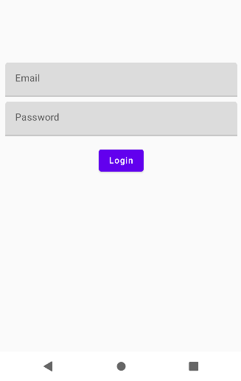
Рисунок 5. 1 – Сторінка логіну користувача в систему
Присутня також перевірка введених даних на коректність. У разі невідповідності – відображається повідомлення про помилку як на рисунку 5.2.
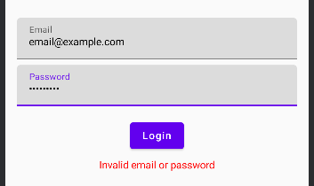
Рисунок 5. 2 – Повідомлення про помилку під час логіну

Після успішного входу в систему, користувач бачить запит про надання дозволу на отримання даних про місцезнаходження. Дозвіл дозволяє додатку отримувати координати в реальному часі, що необхідні для відстеження руху та виявлення потенційно небезпечних ситуацій на дорозі (рис. 5.3).
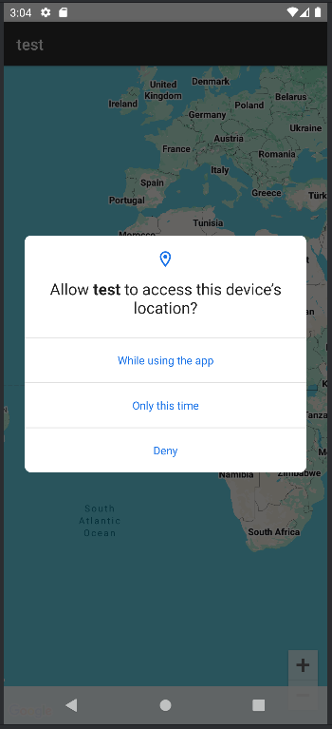
Рисунок 5. 3 – Вікно із запитом на отримання даних
Головний екран, зображений на рисунку 5.4, представлений у вигляді інтерактивної мапи з позначенням поточного місцезнаходження користувача.
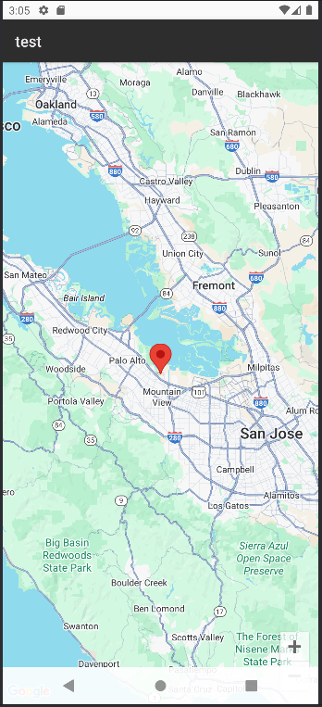
Рисунок 5. 4 – Головний екран програми

Користувач може стежити за своїм місцем розташування на мапі в режимі реального часу, що полегшує навігацію та взаємодію із програмою.

Візуалізація тестового середовища
У якості тестового середовища для перевірки алгоритму була реалізована веб-сторінка, на якій інтерактивно відображається карта з маркерами, що позначають рух користувачів або їхніх пристроїв, дозволяючи спостерігати за оновленням координат в режимі реального часу.
Мапа надає можливість візуалізувати маршрути користувачів на основі отриманих GPS-координат, а також демонструвати результати роботи алгоритму, зокрема виявлення можливих зон зіткнень між різними користувачами, відображаючи їх як спеціальні позначки або області на екрані.
Рисунок 5.5 ілюструє візуалізацію маршруту одного пристрою на основі отриманих даних про його переміщення. Кожен маркер на карті відображає місце розташування пристрою в певний момент часу, а лінія між маркерами показує шлях, який було пройдено.
Це дозволяє легко простежити траєкторію руху користувача на інтерактивній мапі. Дані на цьому етапі надходять безпосередньо з Kafka записів, де зберігаються повідомлення з координатами пристрою та інша інформація.
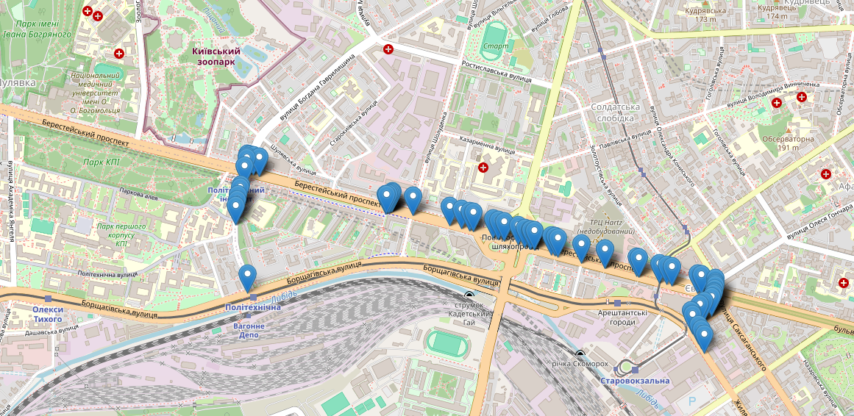
Рисунок 5. 5 – Візуалізація маршрута користувача

Візуалізацію маршрутів двох різних пристроїв, що одночасно рухаються зображено на рисунку 5.6.
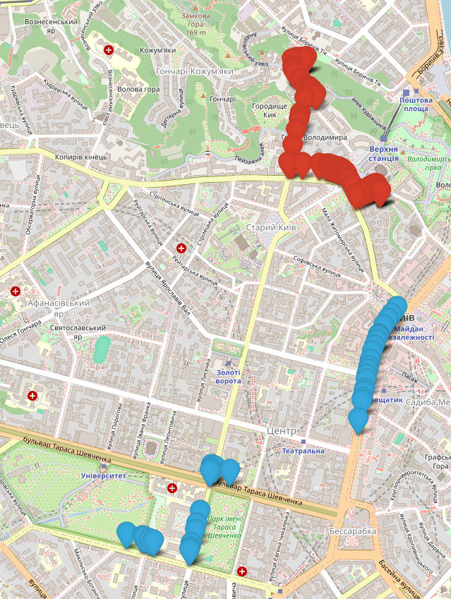
Рисунок 5. 6 – Візуалізація маршрутів двох різних користувачів
Для чіткої диференціації між користувачами, маркери на карті мають різні кольори, що дозволяє візуально відрізняти траєкторії. Це допомагає аналізувати, як переміщуються різні пристрої, і чи можуть їхні траєкторії перетинатися у майбутньому. Кожен пристрій передає свої GPS-координати до системи, і після їх обробки, маршрути усіх користувачів відображаються на мапі. Важливо зазначити, що відображення даних здійснюється в реальному часі, що дозволяє динамічно відслідковувати зміни у переміщеннях.
Рисунок 5.7 демонструє роботу алгоритму побудови прогнозованої траєкторії. Він будує можливий маршрут на основі перших двох отриманих координат та розрахунку швидкості між ними. Система обчислює можливі наступні точки траєкторії, враховуючи поточну швидкість та напрямок руху. Подані точки позначаються червоним та синій, в залежності від користувача, а отримані від роботи алгоритму спрогнозовані точки – сірим (рис. 5.8).
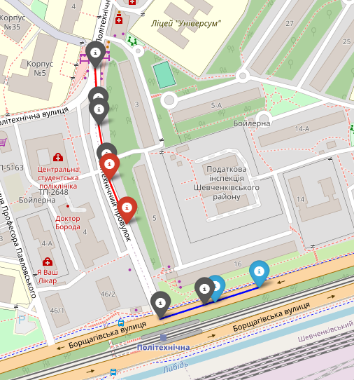
Рисунок 5. 8 – Візуалізація двох траєкторій, що не перетинаються

Особливістю цього етапу є також використання Google Maps API для "підтягування" координат до головної дороги. Це дозволяє уникнути неточностей, викликаних шумом GPS-даних, та забезпечити реалістичне відображення маршруту пристрою.
На наведеному вище рисунку траєкторії двох пристроїв не перетинаються, тому система не додає жодних додаткових маркерів або повідомлень на мапу. Це свідчить про те, що за поточних умов, навіть якщо обидва пристрої будуть рухатися з тією ж швидкістю, що і зараз, можливості зіткнення між ними не існує. Така поведінка системи підтверджує правильність роботи алгоритму на випадок безпечного пересування декількох користувачів.
Коли алгоритм виявляє можливе перетинання траєкторій двох пристроїв в певний момент часу, система аналізує поточні швидкості та напрямки обох пристроїв і прогнозує, що їхні маршрути можуть перетнутися, якщо вони продовжуватимуть рухатися з такою ж швидкістю (рис. 5.9).
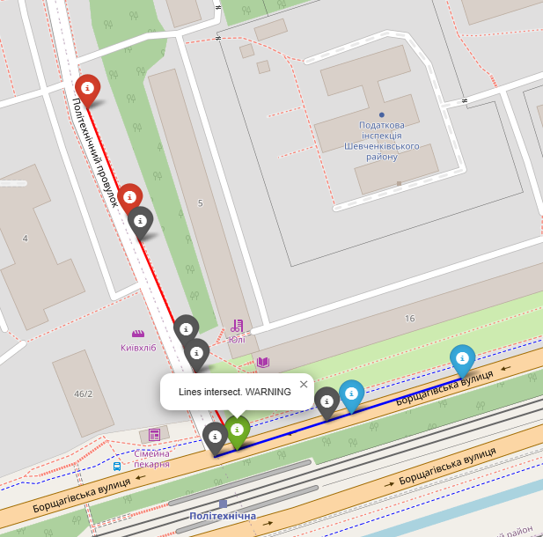
Рисунок 5. 9 – Дві траєкторії із повідомленням, що вони перетинаються

У такому випадку система додає на мапу зелений маркер у точці можливого зіткнення, а також видає повідомлення про потенційну небезпеку. Це дозволяє користувачам вчасно реагувати на загрозу зіткнення і вживати необхідні заходи для уникнення аварії.
Вебсторінка надає наочну демонстрацію роботи алгоритму прогнозування траєкторій і виявлення можливих зон зіткнення. Використання кольорових маркерів і інтерактивної мапи полегшує аналіз руху декількох користувачів та перевірку правильності обробки даних системою.

Висновки до розділу 5
У цьому розділі було розглянуто реалізований продукт для контролю взаємодії учасників руху. На тестовому середовищі було відображено різні варіанти траєкторій та аналіз їх перетину.
У цьому розділі було детально описано основні етапи налаштування та використання системи, включно з вимогами до апаратного забезпечення, процесом локального встановлення, а також взаємодією користувача із системою. Процес встановлення вимагає підготовки середовища за допомогою Docker, встановлення JDK, Kotlin, та необхідних Python-бібліотек. Описано роботу з Kafka, обробку GPS-даних та візуалізацію результатів на інтерактивній мапі, що дозволяє користувачам аналізувати отримані маршрути. Таким чином, запропонована система надає користувачам можливість ефективно взаємодіяти з даними у реальному часі та виявляти потенційно небезпечні ситуації, завдяки прогнозуванню траєкторій та використанню алгоритмів аналізу пересувань.

ВИСНОВКИ
У процесі виконання завдання з практики було розроблено мобільний застосунок для моніторингу взаємодії пішоходів і водіїв на дорогах, спрямований на попередження потенційних зіткнень за допомогою сучасних технологій бездротового зв'язку, таких як Wi-Fi Direct, BLE та DSRC.
Для досягнення мети роботи було проведено аналіз та підготовку даних, включно зі збором, очищенням і обробкою інформації про дорожньо-транспортні пригоди. Крім того, було розроблено адаптивні алгоритми прогнозування зіткнень, що враховують швидкість, напрямок руху та відстані між учасниками дорожнього руху. Важливою частиною системи є використання зовнішніх API, які забезпечують додаткові дані про дорожні умови, що дозволяє більш точно оцінювати ризики у реальних умовах.
Було створено інтуїтивно зрозумілий інтерфейс застосунка, що допомагає користувачам отримувати візуальні попередження про небезпечні ситуації на дорозі. Завершальним етапом стало комплексне тестування системи, що підтвердило її працездатність та точність у реальних умовах. Результати досліджень показали, що впровадження таких систем сприяє більшому залученню користувачів у дорожній рух, а також покращує ситуацію на дорогах, особливо в міських умовах, де інтенсивність руху є високою, а використання мобільних пристроїв під час керування транспортними засобами або пересування пішоходів є поширеною проблемою.
Ключовою особливістю розробленої системи є реалізовані алгоритми для прогнозування зіткнень, що базуються на аналізі швидкості, траєкторій руху та відстаней між учасниками дорожнього руху. Використовуючи бібліотеки роботи з мапами та технології побудови траєкторії, система може точно визначати моменти підвищеного ризику та завчасно інформувати користувачів про небезпеку.

СПИСОК ВИКОРИСТАНИХ ДЖЕРЕЛ
- Квітко Л. Смартфон за кермом частіше призводить до аварій, ніж алкоголь: дослідження. Перший канал соціальних новин. URL: https://pershyj.com/p-smartfon-za-kermom-chastishe-prizvodit-do-avarii-nizh-alkogol-doslidzhennya-29002 (дата звернення: 11.10.2024).
- D. Smith and W. Najm, “Analysis of crossing path crashes.” Volpe Center Technical Report, 1999.
- A. Tahmasbi-Sarvestani, H. Kazemi, Y.P. Fallah, M. Naserian et al., "System architecture for cooperative vehicle-pedestrian safety applications using DSRC communication", SAE Tech. Paper 2015-01-0290, 2015.
- Q. Xu, T. Mak, J. Ko, and R. Sengupta, “Vehicle-to-Vehicle Safety Messaging in DSRC”, Proceedings of the 1st ACM International Workshop on Vehicular Ad Hoc Networks, pp. 19-28, 2004.
- Реформа інфраструктури. Єдиний веб-портал органів виконавчої влади України. URL: https://www.kmu.gov.ua/reformi/ekonomichne-zrostannya/reforma-infrastrukturi (дата звернення: 21.10.2024).
- IntelliJ IDEA overview | IntelliJ IDEA. IntelliJ IDEA Help. URL: https://www.jetbrains.com/help/idea/discover-intellij-idea.html (дата звернення: 10.10.2024).
- Недашківський О. Л. Мова Kotlin для Розробки програмного забезпечення мобільних пристроїв. Київ : КПІ ім. Ігоря Сікорського, 2022.
- Svennerberg G. Beginning Google Maps API 3. 2-ге вид. 2010. 328 с.
- Apache Kafka. Apache Kafka. URL: https://kafka.apache.org/intro (дата звернення: 11.10.2024).
- Ganvir A. Introduction to Docker. Medium. URL: https://medium.com/@anshulganvir/introduction-to-docker-337b9d09a079 (дата звернення: 16.10.2024).
- Zookeeper - Overview. URL: https://www.tutorialspoint.com/zookeeper/zookeeper_overview.htm (дата звернення: 11.10.2024).
- P. Gupta, R. Janardan, and M. Smid. “Fast algorithms for collision and proximity problems involving moving geometric objects.” Computational Geometry: Theory and Applications, 371(6), 1996.
- Introduction to MongoDB - MongoDB Manual. MongoDB: The Developer Data Platform | MongoDB. URL: https://www.mongodb.com/docs/manual/introduction/ (дата звернення: 15.10.2024).
- Complete guide to Universal Unique Identifiers (UUID) | UUIDTools.com. Online UUID/GUID Generator. URL: https://www.uuidtools.com/what-is-uuid (дата звернення: 10.10.2024).

ДОДАТОК А

Програмний застосунок взаємодії учасників дорожнього руху

Програмний код

Аркушів 14

Київ – 2024

ДОДАТОК Б

Програмний застосунок взаємодії учасників дорожнього руху

Публікації
ХХ міжнародна науково-практична конференція молодих вчених та студентів

Аркушів 5

Київ – 2024

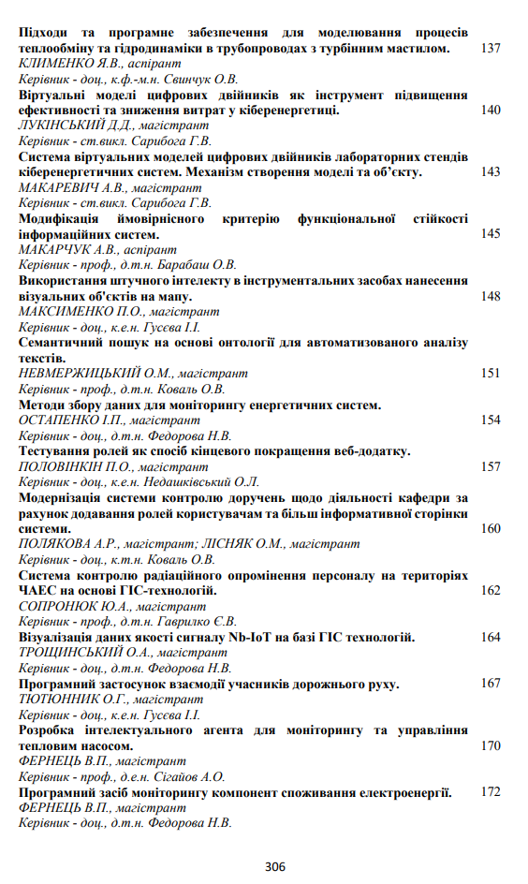
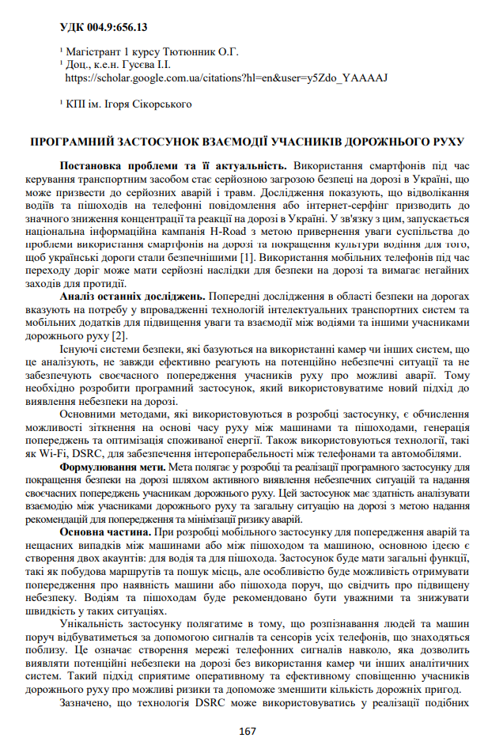
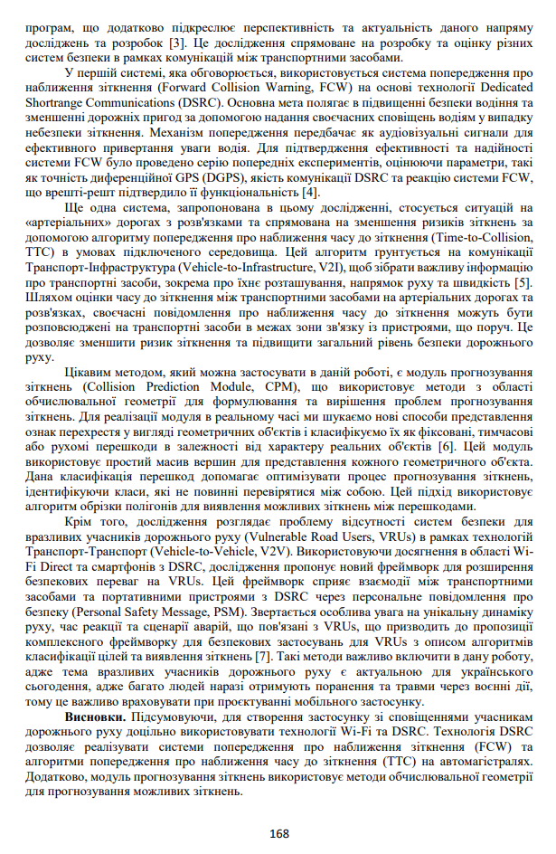
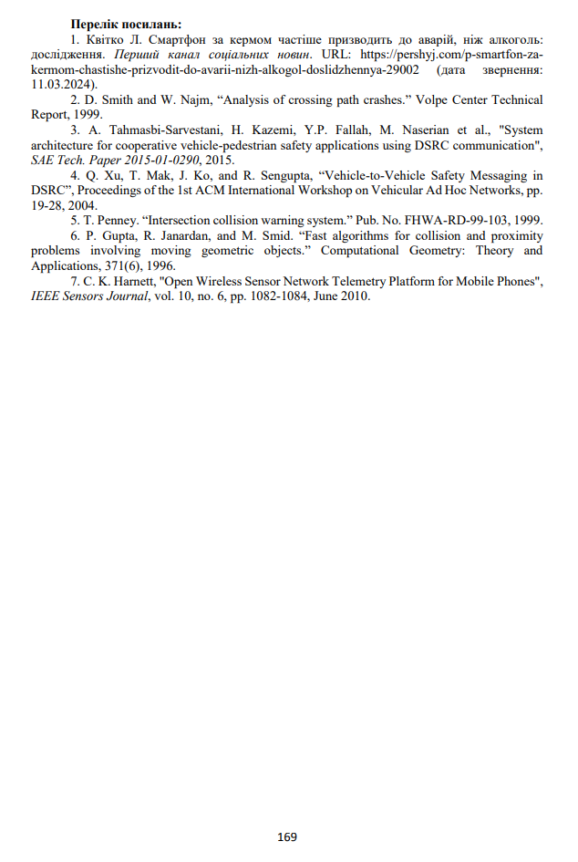

ДОДАТОК В

Програмний застосунок взаємодії учасників дорожнього руху

Презентація

Аркушів 5

Київ – 2024

